GRDR

Groupe de recherche et de réalisations pour le développement rural
Migration, citoyenneté et développement

66/72 rue Marceau
93109 Montreuil France
Métro : Robespierre
Tél. 01 48 57 75 80
Fax. 01 48 57 59 75

Email : grdr@grdr.org
www.grdr.org
Association loi 1901

Migrants, acteurs d’éducation au co-développement

Promotion du rôle des migrants, citoyens de leurs territoires d’origine et d’accueil

Document programme – 2007-2009

Février 2007

Préambule

La requête intitulée « Programmes d’appui aux initiatives de développement local et à l’implication des migrants dans leur région d’origine » est structurée en de deux parties.
La première est une synthèse à grands traits des requêtes pays : Mali, Mauritanie, Sénégal, et du volet éducation au co-développement mis en œuvre en France et en Europe. C’est une argumentation qualitative des objectifs et des résultats attendus de la seconde phase de l’action du GRDR sur le double espace de la migration. Elle est centrée sur une analyse et une réflexion prospective sur le Développement Local de la zone du bassin du fleuve Sénégal et de l’aménagement du territoire à des échelles supra communales. De façon transversale, c’est l’intégration sous régionale des investissements structurants transfrontaliers et des économies locales qui sont recherchées.
La seconde partie présente les requêtes détaillées et argumentées suivant le canevas de la MAAIONG / UE pour chaque pays, à savoir :
- La requête Mali : Programme d’appui aux initiatives de développement local dans la Région de Kayes. Phase II
- La requête Mauritanie : Programme d’appui aux initiatives de développement local dans la région du Guidimakha et du Gorgol - Zone fleuve Sud Est de la Mauritanie
- La requête Sénégal : Programme d’appui aux initiatives de développement local dans le département de Bakel et de Matam - Sénégal Oriental.
- La requête France: Programme Migrants, acteurs d’éducation au co-développement.

Pour la fiche de renseignement du GRDR : Renvoi à la fiche de la requête globale

ABDI | Association Boullienne pour le Développement et l’Insertion
ARC…e/F | Association des Ressortissants de la Commune de … en France
ADECYF | Association pour le Développement du Cercle de Yélimané en France
ADL | Animateur de Développement Local
AMCDF | Association des Migrants du Cercle de Diéma en France
CCC | Cadre de concertation communal
CCC | Centre de Conseil aux Communes (au Mali)
CCFD | Comité Catholique de lutte contre la Faim et pour le Développement
CDL | Comité de développement local
CG 93 | Conseil Général de Seine Saint Denis
CPCD | Comité de Pilotage des Communes du Diombuxu (Mali)
CSLP | Cadre Stratégique de Lutte contre la Pauvreté
CSSSE | Comité de Suivi du Symposium des Sénégalais de l’Extérieur
CUF | Cités Unies France
FDL | Fonds de développement Local
FSP Codev. | Fonds de Solidarité Prioritaire pour le Codéveloppement (MAE : Mali, Sénégal)
GEANTS | Générons Ensemble des Acteurs pour de Nouveaux Territoires Solidaires (UNADEL-NPC)
GRDR | Groupe de Recherche et de réalisations pour le Développement Rural
GREF | Groupement des Retraités de l’Education et de la Formation (France)
HCME | Haut Conseil des Maliens de l’Extérieur
ICC | Instances de Concertation Communales
IDELIF | Initiatives de Développement Local en Ile de France (UNADEL-IDF)
MAE | Ministère des Affaires Etrangères
ODM | Objectifs du millénaire
ONG | Organisation non gouvernementale
OSI | Organisation de Solidarité Internationales
OSIM | Organisation de Solidarité Internationales issues des migrations
PAIDEL | Programme d’appui aux initiatives de développement local
PAMAM | Programme d’Appui aux Mouvements Associatifs Migrants (GRDR)
PAP | Plan d’actions prioritaires
PASK | Projet Aftout-Sud Karakoro (R.I.Mauritanie)
PDC | Programme de développement communal (Mauritanie)
PDSEC | Programme de développement social économique et culturel (Mali)
PDL/PLD | Programme de développement local / Programme Local de développement (Sénégal)
PIMDERO | Promotion de l’implication des migrants dans le développement de leurs régions d’origine
PNIR | Programme National d’Infrastructures Rurales (Mali, Sénégal)
PPTE | Pays pauvres très endettés
PRLP | Plan régional de lutte contre la pauvreté (R.I.Mauritanie)
PSIDEL | Programme de Soutien aux Initiatives de Développement Local (Sénégal)
RAME | Réseau des Associations Mauritaniennes en Europe
RIF | Région Ile de France
RNPC | Région Nord Pas de Calais
SCAC | Service de Coopération et d’Action Culturelle
TDR | Termes de référence
UE | Union Européenne
UNADEL | Union Nationale des Acteurs de Développement Local
Liste des sigles et acronymes

Table des matières

Préambule 2
Synthèse du projet 5
Fiche « Résumé d’opération » 9
Carte de la zone d’intervention du GRDR en Afrique 10
Description de l’action 11
I. Contexte et justification du programme 12
1.1 Contexte du projet 13
1.1.1 Eléments de contexte dans le BFS : maîtrise de la décision et de l’action 13
1.1.2 Au-delà de l’effet de mode du co-développement ? 14
1.1.3 Le co-développement : « le développement par la mobilité » 15
1.2. Justification du programme 2007-2009 16
1.2.1 Quelques rappels historiques 16
1.2.2 Des questions restées en suspens 18
1.2.3 Des connexions européennes pour les réseaux de « co-développement local » 19
1.3. Bénéficiaires, participants et principaux acteurs impliqués dans le projet 20
II. Objectifs et résultats attendus 22
2.1. Objectifs généraux 22
2.2. Objectif spécifique 22
2.3. Résultats attendus 22
III. Activités à conduire par résultat 23
3.1. Résultat N°1 23
3.2. Résultat N°2 26
3.3. Résultat N°3 28
IV. Hypothèses et risques – Durabilité du programme 30
4.1. Hypothèses et risques 30
4.2. Durabilité 31
V. Moyens humains et financiers du programme 33
5.1. Ressources humaines 33
5.2. Ressources matérielles 33
VI. Durée du programme et dispositif de suivi-évaluation 34
6.1. Durée et chronogramme des activités 34
6.2. Méthode de suivi-évaluation 35
VII. Schéma de financement 36
7.1. Budget du programme 36
7.2. Plan de financements du programme 37
VIII. Cadre logique du programme d’éducation au co-développement 38
IX. Annexes 40
9.1. Carte de l’Ile de France 40
9.2. Carte du Département de la Seine Saint-Denis 41
9.3. Carte de la région Nord - Pas de Calais 42

Synthèse du projet

1- Titre du projet
« Migrants, acteurs d’éducation au co-développement - Promotion du rôle des migrants, citoyens de leurs territoires d’origine et d’accueil ».

2- Localisation exacte du projet
La zone d'action de l’ensemble des activités du GRDR correspond à l’espace de la migration, articulé entre les territoires d’origine et les territoires d’accueil des ressortissants. Les activités de cette présente requête sont étroitement liées aux programmes de développement local menés en Afrique mais seront réalisées en France et à l’échelle euro-méditerranéenne avec des OSI partenaires.
- Au Mali - Les cercles de Kayes et Yélimané, et par diffusion, la région de Kayes.
- En Mauritanie - Les régions du Guidimakha et du Gorgol.
- Au Sénégal - Les départements de Podor, Matam, Kanel et Bakel au Sénégal oriental,
- Le département de Bignona en Basse Casamance.
- En France - Les régions Ile de France, Nord Pas de Calais, Centre et Haute Normandie.
- En Europe - Le Portugal, l’Italie (La Calabre) et l’Espagne (Catalogne et Madrid).

3- Calendrier prévisionnel

Dates prévisionnelles de début et de fin de projet : janvier 2007 – décembre 2009.

4- Objet du projet
Les programme PAIDEL-PIMDERO menés depuis 2001-2002 ont atteint le terme d’une première phase d’appui aux dynamiques de « co-développement local » sur le double espace de la migration, avec notamment l’édition de plusieurs guides de capitalisation du processus et des outils valorisés mais aussi le forum de « développement local » organisé à Saint-Louis (Sénégal) en décembre 2006
Avec le renouvellement des acteurs (élections en Mauritanie et au Sénégal), la seconde phase de ce processus – PAIDEL II – s’ouvre sur la nécessaire consolidation de la démarche sur certains territoires et sur l’articulation toujours plus pertinente des échelles d’actions (communes, intercommunalités, bassins versants, filières économiques porteuses, espace du co-développement, etc.). En France et plus largement en Europe, les activités conserveront une forte dimension de recherche-action afin de compléter, d’enrichir et d’ouvrir tant que possible – avec les OSI, OSIM, et partenaires de coopération décentralisée – des perspectives aux initiatives de co-développement.

5- Partenaires locaux impliqués :
Au-delà de la liste des partenaires du PAIDEL II qui sont effectivement aussi ceux du MIACCODEV, le programme développe depuis cinq années des partenariats étroits avec les associations de ressortissants et les collectivités territoriales françaises à différents niveaux d’échelle, et plus ponctuels avec des structures techniques et financières d’appui au développement local en Europe.
- Une cinquantaine d’Associations villageoises et communales de ressortissants Mauritaniens, Sénégalais et Maliens, de tous âges résidant en France.
- Les fédérations malienne et mauritanienne (HCME et RAME) de ressortissants et leur composante « jeunes » (Mauritalents) et « femmes » (Kaffo : Guidimakha Mauritanien).
- Les partenaires de coopération décentralisée : communes, intercommunalités, départements et régions mais aussi les acteurs de solidarités internationales au sens large (lycées agricoles, hôpitaux, services techniques, etc.).
- Les partenaires européens : Indé (Portugal), Gao (Italie), Fons Catala (Espagne) et leurs associés (médias, université, monde associatif).

6- Objectifs généraux et spécifiques

Objectifs généraux
1°) L'opinion publique européenne comprend mieux les enjeux de la migration pour les pays du Sud et soutient l'aide au développement pour réduire la pauvreté dans le monde.
2°) Les pays du Sud bénéficient de la part des acteurs de solidarité internationale, d'un appui au développement plus cohérent et efficient, en adéquation avec les politiques nationales et les aspirations des populations.
3°) Le regard des populations européennes s'ouvre aux richesses tant matérielles qu'idéelles inhérentes aux phénomènes migratoires.

Objectif spécifique
L'opinion publique européenne est consciente des enjeux du co-développement et s'implique avec les migrants dans des actions de solidarité internationale.

7- Résultats attendus et activités prévues pour chacun
Résultat N°1 : Les acteurs de solidarité internationale (OSIM, OSI, coopérations décentralisées) sont informés et formés sur les bonnes pratiques de co-développement et agissent de façon cohérente, efficiente et pertinente.
[Renvois aux cadres logiques / pays du PAIDEL 2ème phase : Mali , Mauritanie, Sénégal]

Activités pour atteindre le résultat N°1
- Forum d'ouverture du programme.
- Communiqués de presse.
- Accueil-information du public cible : acteurs de projets de co-développement.
- Interventions publiques.
- Formation des OSI – OSIM - coopérations décentralisées sur « le co-développement et les partenariats Nord-Sud ».
- Forum d'échanges et de débat : les « Thé - Palabre ».
- Accompagner l’organisation, le déroulement et le suivi des missions en France des acteurs locaux (PAIDEL) à la rencontre des associations de migrants et de leurs partenaires.
- Accompagnement (appui-conseil) à la conception d'actions de co-développement.
---------------------------------------
Résultat N°2 : A travers des campagnes locales et une campagne européenne d'éducation au co-développement, l'opinion publique est sensibilisée aux enjeux du co-développement et soutient des actions de solidarité internationale.

Activités pour atteindre le résultat N°2
- Accueil – Information
- Formation « Conception et mise en œuvre d’un microprojet d’EAD : Migration et Développement ».
- Suivi-accompagnement pratique pour la mise en œuvre de microprojets d’EAD.
- Productions d'outils d'information et de sensibilisation (affiches, brochures, vidéo, spots vidéo et audio).
- Forums de lancement de la campagne européenne EAD : « Migration et développement »
- Interventions publiques et médiatiques : émissions radio et autres médias grand public, participation à des séminaires, colloques, et autres manifestations.
Résultat N°3 : Les membres du consortium et l'ensemble des autres acteurs d'éducation au co-développement (universités, OSI, OSIM, coopération décentralisée) échangent, capitalisent et diffusent leurs pratiques et leurs expériences.

Activités pour atteindre le résultat N°3
- Animation d'un réseau d'échange sur les pratiques d'éducation au co-développement.
- Production et diffusion de la capitalisation d'expériences et des bonnes pratiques de co-développement.
- Organisation d’un forum européen de clôture : diffusion de l’évaluation finale du programme « Education au co-développement ».
- Création et animation d'un site Internet « Education au Co-développement »

8- Moyens humains et techniques utilisés
Cinq salariés à temps plein.
Bureaux du GRDR à Montreuil (au siège, 93) et à Lille (59).

9- Budget total prévisionnel et global en euros (dépenses et ressources)
Budget prévisionnel (2007-2009) : 1 198 858 euros.

Plan de financements :
Ressources propres d’origine privée : 180 858 euros (15,09 %).
Ressources propres d’origine publique : 688 000 euros (57,39 %).
Valorisation : 0 euros
Contributions du MAE : 330 000 euros (27,53 %).

10- Conditions de pérennisation de l’action après sa clôture
Après cinq années de recherche-action autour de la problématique du développement local en Afrique de l’Ouest articulée aux dynamiques de co-développement portées par les migrants en France, les liens organiques existant entre les acteurs des deux espaces sont solides. L’ouverture à d’autres espaces géographiques ainsi qu’à différentes démarches et échelles d’actions réalisées par des partenaires européens permettra de renforcer cette spécificité qui caractérise les ressortissants en tant qu’acteurs de co-développement, c’est-à-dire sur les deux territoires d’origine et d’accueil.
Le dispositif de suivi mis en place permettant à chaque instant de faire évoluer les savoir-faire en fonction de nouvelles attentes ou d’un changement inattendu de contexte. La diffusion des résultats capitalisés et le renforcement des compétences des partenaires en terme de mobilisation de partenaires aussi bien techniques que financiers permettront d’assurer la pérennisation de cette action.

11- Cohérence de l’action par rapport aux politiques nationales existantes dans le domaine couvert et par rapport aux actions bilatérales françaises
Le GRDR, en renforçant les capacités des ses partenaires locaux, a articulé la démarche AIDEL-PIMDERO avec les programmes nationaux, notamment dans le cadre de la décentralisation mais aussi des programmes de lutte contre la pauvreté, afin de permettre la mise en œuvre d’une démarche opératoire efficace à l’échelle du territoire communal et même intercommunal.
De plus, l’accompagnement de la décentralisation (trois pays) articulé avec les initiatives de co-développement impulsées par les migrants (Programmes du MAE au Mali, au Sénégal et bientôt élargi à d’autres pays en 2007) rentre pleinement dans les actions bilatérales françaises. L’objectif affiché de multiplier et de renforcer les partenariats de co-opération décentralisée souligne le rôle charnière joué par les ressortissants acteurs de développement aussi bien de leurs territoires d’origine que d’accueil.

Fiche « Résumé d’opération »

Association (maître d'œuvre)  (nom, sigle et adresse) |  | G.R.D.R.  Groupe de recherche et de réalisations pour le développement rural  66-72 rue Marceau, 93 100 Montreuil – France
Téléphone | 01.48.57.75.80 |  | Fax | 01.48.57.59.75 | E-Mail | pimdero@grdr.org

Intitulé de l'opération | Migrants acteurs d’éducation au co-développement
Localisation précise  (pays, région) | France et Europe méditerranéenne Et plus spécifiquement les Régions Ile de France, Nord pas de Calais, Centre et Haute Normandie

Organisme(s) partenaire(s) | MAE, Union Européenne, Région Ile de France, Régions Nord – Pas de Calais, Conseil Général de Seine Saint Denis, Ville de Paris, CCFD, Secours catholique, Migrants

Objectifs et réalisations envisagées :
Renforcer l’implication des migrants et la valorisation de leurs actions citoyennes dans les processus de développement local à la fois en Afrique et en France afin que l'opinion publique européenne (OSI, OSIM, coopération décentralisée) soit consciente des enjeux du co-développement et s'implique avec les migrants dans des actions de solidarité internationale.
(Accueil, information, formation, organisation de missions, conception d’outils, création de lieux d’échanges d’expérience, communication et concertation sur le double espace de la migration)

Bénéficiaires ou public cible | Associations communales de ressortissants  Partenaires et acteurs de coopération décentralisée

Moyens à mettre en œuvre
Matériel | Bureaux du siège du GRDR à Montreuil (93) et à Lille (59)
Personnel | Cinq salariés à temps plein (et un ou deux stagiaire par an)

Statut du personnel expatrié  (Liens avec les équipes PAIDEL dans le BFS) | Salariés | Oui / | ◙ | non
 | Volontaires | Oui / | ◙ | non
 | Bénévoles | Oui / |  | non | ◙

Durée totale du projet | Coût total de l'opération en € | N° de la tranche | Coût de la tranche en €
3 an (2007-2009) | 1 198 858 euros€ |  | €

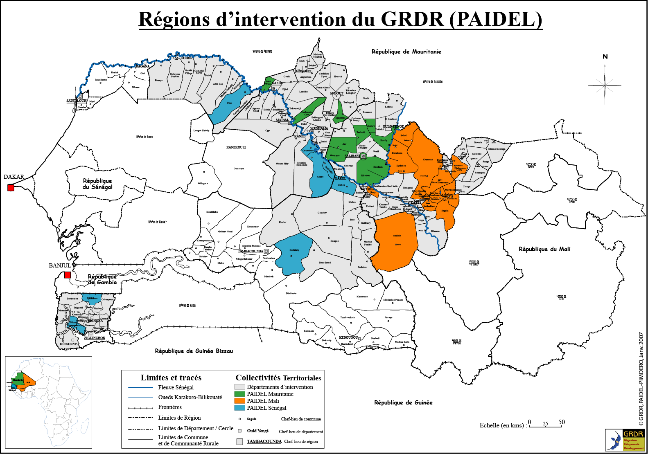
Carte de la zone d’intervention du GRDR en Afrique
Description de l’action

I. Contexte et justification du programme
Le G.R.D.R. a mené depuis 2002 en lien étroit avec le Programme d’Appui aux Initiatives de Développement Local (PAIDEL) un programme de Promotion de l’Implication des Migrants dans le développement de leurs Régions d’origine (PIMDERO).
De manière opérationnelle, le PAIDEL vise à accompagner les acteurs locaux dans le renforcement de leur maîtrise de la décision et de l’action dans le cadre d’un processus de développement local et le PIMDERO a pour objectif de valoriser le rôle d’acteurs de développement « ici et là-bas » des associations de ressortissants. Il constitue le volet français de la stratégie du PAIDEL et tend à renforcer la pertinence et l’efficacité de l’accompagnement du GRDR sur les deux territoires de cette migration, celui d’origine – le Mali, la Mauritanie et le Sénégal – et celui d’accueil en France.
A la suite du forum sous-régional sur le développement local - « Entre baobab et marigot » - organisé les 14-16 décembre 2006 à Saint-Louis (Sénégal), la première phase de l’accompagnement du GRDR (2001-2006) a fait l’objet de constats forts au terme de débats enrichis par l’éclairage d’expériences différentes menées par d’autres OSI sur d’autres territoires :
- Les régions du Bassin du Fleuve Sénégal doivent être au cœur d’un « plan d’urgence » de désenclavement et de lutte contre la pauvreté : construction de routes transnationales, plan d’aménagement pour l’accès aux droits fondamentaux (santé, éducation, hydraulique), projets transfrontaliers de gestion des ressources naturelles…
- Le développement local est un processus qui s’inscrit sur le long terme et permet la bonne articulation des différentes échelles pertinentes des politiques de développement.
- La dimension « économique » du développement local doit faire l’objet d’une attention particulière et être abordée aussi bien à l’échelle des territoires issus des politiques de décentralisation que de ceux des bassins versants nerfs de l’aménagement des espaces agro-sylvo-halio-pastoraux, de l’organisation des filières économiques porteuses sous-régionales et des enjeux du commerce international.
- Le co-développement constitue un enjeu particulier de cette sous-région : l’ouverture historique à l’international des ressortissants originaires du BFS est le socle du tryptique « migration-citoyenneté-développement ». Et les partenariats de co-opération décentralisée sont les creusets de ces échanges et de ces nouveaux équilibres internationaux.
Ainsi, le GRDR s’engage en 2007-2009 dans une seconde phase d’appui aux initiatives de « co-développement local ». Pour des raisons aussi bien de cohérences de pratiques que d’efficience, ce programme valorise à la fois les activités antérieurement menées dans le cadre du PIMDERO et de l’antenne Nord – Pas de calais du pôle « double-espace » du G.R.D.R.
Le volet français de ce programme a pour objectif de consolider les passerelles construites dans la première phase et d’ouvrir nos pratiques à celles d’autres structures ayant rencontré plus récemment les mêmes dynamiques migratoires dans les pays euro-méditerranéens (Espagne, Italie, Portugal).
Intitulé « Migrants, acteurs d’éducation au co-développement », ce programme vise à sensibiliser l’opinion publique européenne au rôle des migrants dans le développement tout en renforçant les capacités des Organisations de Solidarité Internationale issues de la Migration (OSIM) et de leurs partenaires (Organisation de Solidarité Internationale – OSI, acteurs de la coopération décentralisée) à s’investir dans des actions d’éducation au développement pour faire la promotion d’une solidarité renouvelée entre les territoires du BFS dont sont originaires les migrants et les territoires de l’Union Européenne où ils résident où avec lesquels ils entretiennent des relations.
1.1 Contexte du projet (Carte du PAIDEL jointe (A 3) et cartes IDF / NPDC en annexe)

1.1.1 Eléments de contexte dans le BFS : décentralisation et réduction des inégalités
Les trois pays frontaliers du bassin du Fleuve Sénégal (Mali, Mauritanie, Sénégal) ont défini de façon simultanée et dans les mêmes directions leurs grands axes politiques pour la réduction de la pauvreté et l’atteinte des Objectifs du Millénaires pour le Développement (OMD).
La première phase des politiques de lutte contre la pauvreté engagée au début des années 2000 et qui se voulait être le cadre de référence pour les autres politiques sectorielles et multisectorielles, n’a pas permis aux trois pays de sortir du peloton de queue de l’indice de développement humain. L’incidence de la pauvreté reste élevée particulièrement dans le milieu rural, qui occupe plus de la moitié de la population des trois pays et qui malgré un potentiel agropastoral significatif reste vulnérable aux chocs climatiques et agressions de tous genres (criquets, épizooties,...etc.).
En 2006, la seconde phase de ces politiques a eu le mérite de réviser un tant soit peu et de façon réaliste les priorités, en inscrivant comme nouveaux objectifs : la réduction des inégalités territoriales et le rétablissement de l’équilibre dans la répartition des ressources entre régions et collectivités locales au Sénégal ; la sécurité alimentaire et le secteur productif au Mali. En Mauritanie où le CSLP II a été construit dans l’urgence de la phase de transition et a repris les mêmes piliers du CSLP I et ce sont des ajustements en termes de mise en œuvre et de bonne gouvernance qui sont envisagés.
Toutefois, au Sénégal comme au Mali et vraisemblablement en Mauritanie, c’est autour des politiques de décentralisation et de déconcentration que semble se construire l’outil qui va garantir la réduction de la pauvreté, assurer la bonne gouvernance et asseoir la démocratie [Renvoi introduction requête globale].
Au côté de ces acteurs déconcentrés et décentralisés, les organisations de la société civile (OSC) sont plus que jamais mobilisées pour exiger plus de transparence dans la gestion des affaires publiques. Elles sont proactives dans les débats nationaux et porteuses de beaucoup d’initiatives citoyennes. Les programmes européens d’appui à la société civile et à la bonne gouvernance arrivent enfin à leur phase opérationnelle dans les trois pays du Bassin du Fleuve Sénégal et permettront aux OSC de prendre pleinement leur place d’acteurs importants de la démocratie et de la bonne gouvernance.
Enfin, l’ensemble de la sous région a connu ces deux dernières années une augmentation spectaculaire de l’émigration clandestine, ce qui a suscité des réactions et des positionnements d’urgence sans précédents. Les pays européens du bassin méditerranéen, principale destination de cette migration principalement économique, se sont fortement mobilisés pour signer des accords bilatéraux avec les pays de l’Afrique de l’ouest et ont mobilisé la Commission européenne pour intégrer cette problématique dans son agenda politique. Entre répression, immigration légale/choisie et co-développement, la surenchère médiatique et politique partage l’opinion publique européenne [cf. 1.1.2].
Enfin, l’agenda politique chargé du premier semestre 2007 va consacrer un peu plus les changements, qui on l’espère assoiront mieux la démocratie et la bonne gouvernance dans les pays du BFS.

Pour des précisions sur les contextes 2007-2009 du PAIDEL : renvois aux requêtes pays
 | Mauritanie | Mali | Sénégal | France
Contexte 2006  et suivantes | Référendum constitutionnel  Elections municipales  (19/11) | 2ème phase de décentralisation  (PACDM)  FSP-Codévpt. II | Prog. Nat. de Dvpt Local (PNDL)  Initiatives de Codéveloppement | Loi sur l’immigration  Loi Oudin
Contexte 2007  puis 2008-2009 | Elections présidentielles  (11/03)  Première moitié du mandat des maires élus en 06 | Elections présidentielles  (29/04 et 13/05)  Législatives  (01 et 29/07)  Deuxième moitié du mandat des maires élus en 04 | Elections présidentielles  (25/02)  Législatives ( ?)  Municipales ( ?) | Elections présidentielles  (22/04 et 06/05)  Législatives  (10 et 17/06)  Municipales (2008)

1.1.2 Au-delà de l’effet de mode du co-développement ?
Lorsque Jean-Pierre Cot, ministre éphémère de la coopération (1981-1982), expose sa définition du codéveloppement, il explique que « née à la fin des années 1970, la formule trouve sa place dans la réflexion des socialistes sur le Tiers-Monde. Elle combine la nécessité d’ajustements structurels dans un nouvel ordre économique international ; la relation préférentielle avec certains partenaires favorisés, distingués soit en raison de la complémentarité de leur économie avec la nôtre, soit par la sympathie que suscite leur itinéraire politique ; le désir de donner une traduction concrète, immédiate, permanente à la solidarité ainsi précisée ».
[in, A l’épreuve du pouvoir, le tiers-mondisme, pourquoi faire ?, 1984, cité par Eve Poulteau, 1999, p. 21,
T. Lacroix souligne qu’en 1981, « aucune référence n’est faite à la migration. Le codéveloppement a l’ambition d’orienter la coopération internationale sur des bases d’affinités économiques et politiques. En d’autres termes, le codéveloppement propose de se détacher des paradigmes réalistes des relations internationales pour construire une solidarité internationale sur la base de liens historiques ou économiques (…) La nouvelle conception du « codéveloppement » est fondée sur une recherche de la complémentarité entre migration et développement. Le terme ne sera vraiment employé que par Sami Naïr en 1997. C’est pourtant une logique analogue qui prévaut dans les dispositifs publics à partir du début des années 1990 » [opus cité].
repris par Thomas Lacroix, in, Les réseaux marocains du développement, Presses de Sciences Po, 2005, 257 p.].
Un quart de siècle plus tard, le concept a bien évolué jusqu’à ériger 2006 en année du co-développement. A la fois à l’échelle française, mais aussi européenne et mondiale.
Dès 2005, la France, par la voix de son Ambassadeur délégué au codéveloppement, avait donné sa propre définition du terme : « On entend par codéveloppement toute action d’aide au développement, quelle qu’en soit la nature et quel que soit le secteur dans lequel elle intervient, à laquelle participent des migrants vivant en France, quelles que soient les modalités de cette participation (celle-ci peut intervenir à une ou plusieurs étapes du projet : conception, étude de faisabilité, financement, réalisation, évaluation) ». Et il terminait ses propos en annonçant qu’après le Mali, le Sénégal, le Maroc et les Comores, « 2005 verra(it) l’élargissement du champ géographique du codéveloppement (qui) est maintenant un concept crédible, autour duquel un consensus s’est peu à peu forgé dans les organisations internationales, y compris au G8 ».
[Christian Connan, Le codéveloppement, présentation générale, le 26 janv. 2005].
En réalité, le concept actuel de co-développement est né dans les années 90 de la prise de conscience de l’importance du rôle joué par les migrants dans le développement de leur région d’origine : envois massifs de fonds tant pour subvenir aux besoins de leur famille élargie restée au pays que pour la réalisation d’infrastructures communautaires de base (centres de santé, écoles, accès à l’eau potable, etc.) ou pour l’investissement dans des activités économiques ou dans des projets immobiliers. Des études récentes ont montré que les fonds envoyés par les migrants vers leurs pays d’origine dépassent les aides publiques au développement accordées à ces pays. Mais deux enjeux principaux sont mis en avant par l’Ambassadeur de France au co-développement : « la canalisation de l’épargne des migrants vers l’investissement productif dans leur pays d’origine et la mobilisation des diasporas hautement qualifiées au bénéfice de leur pays d’origine (…). Le codéveloppement peut concerner aussi bien les immigrés qui désirent retourner dans leur pays pour y créer une activité que ceux (hommes d’affaires, universitaires, médecins, ingénieurs notamment) qui, tout en étant durablement établis en France : soit sont disposés à investir dans leur pays d’origine pour y promouvoir des activités productives et y réaliser des projets sociaux (école, centres de santé, etc), soit souhaitent faire profiter leur pays d’origine de leurs compétences, de leur savoir-faire et de leurs réseaux de relations ». Et si le concept a parfois été détourné de ses objectifs par certains qui l’envisagent comme « instrument de maîtrise des flux migratoires », il précise que « ce sont habituellement les aspects négatifs des migrations qui sont mis en avant, pourtant elles peuvent aussi constituer une chance pour les pays de départ comme pour les pays d’accueil » [C. Connan, Op. cité, 2005].
« Le codéveloppement, c’est très simple : c'est mobiliser les diasporas qui sont installées en Europe. Il y a des millions d'immigrés qui travaillent de manière tout à fait légale dans des pays comme la France, le Portugal ou comme l'Espagne. On sait qu'ils envoient tous les mois de l'argent à leur famille. La proposition est de dire : trouvons toutes les incitations possibles pour que cet argent puisse servir au développement. Nous savons aujourd'hui qu'il y a des dizaines et des centaines de milliards d'euros issus des différentes diasporas qui travaillent. C'est bien plus important que n'importe quelle aide publique au développement. Faisons des projets ; cela peut être un projet d'irrigation, de commerce, un projet foncier, peu importe… ».
(Entretien du ministre des Affaires Etrangères, M. Philippe Douste-Blazy, France inter, Toulouse, 11 juillet 2006).
En 2006, effectivement, les manifestations ont en effet été multiples qui ont d’abord cherché à donner un contenu au concept, puis un sens politique et enfin une richesse pratique.
Géo | Institution | Intitulé | Lieu | Date
France | MAE | Solidarité et mondialisation :  des financements innovants | Paris | 28 février  1er mars
France | AFD | Journée d’échanges techniques | Paris | 29 mars
France | Colloque international Laboratoire Migrinter | Migration et développement : 20 ans de recherche sur les migrations internationales | Poitiers | 5-7 juillet
France | Forum des chrétiens | Co-développement, migration  Un autre regard | Paris | 23-24 septembre
France | AFD / EUDN | Migration et développement,  des avantages partagés | Paris | 8 novembre
France | MAE | Forum des acteurs  du co-développement | Paris | 18-19 décembre
Europe | Conseil de l’Europe | 5ème atelier sur « Migration et démocratie » | Lisbonne | 18-21 mai
Europe | ONG | Migrations, droits fondamentaux et liberté de circulation | Rabat (Maroc) | 30 juin  1er juillet
Europe | Conférence  euro-africaine | Migration et Développement | Rabat (Maroc) | 10-11  juillet
Europe | Conférence  euro-méditerranéenne | 8ème conférence  des Ministres des Affaires Etrangères | Tampere (Finlande) | 27-28 novembre
Monde | ONU | Audience de l’assemblée générale de l’ONU sur Migration et développement | New-York | 12 juillet
Monde | ONU | Dialogue international sur les migrations | Genève | 12-13 juillet
Monde | ONU | Dialogue de haut niveau sur les migrations internationales et le développement | New-York | 14-15 septembre
Dès lors, tandis que le Ministre des Affaires Etrangères français annonce que « le codéveloppement est la seule solution » [in Emission L'Invité de la semaine, RFI-L'Express, novembre 2005], cette « démarche qui lie étroitement compétences des migrants et flux financiers » [1er mars 2006, B. Girardin] – s’est plus récemment révélée comme un guide ultime, l’utopie sacralisée… « notre horizon » [13 novembre 2006, Déclaration commune PS-MRC, J-P. Chevènement]. Par delà les clivages politiques, le recours au concept semble effectivement faire l’unanimité et tout candidat à l’élection présidentielle de 2007 en France se doit d’avoir une proposition qui mette en valeur le codéveloppement, mais d’abord comme meilleure réponse au « défi de l'immigration ».

1.1.3 Le co-développement : « le développement par la mobilité »
Car en 2006, c’est surtout la question des migrations qui a été posée et pour laquelle le codéveloppement a été érigé en solution. Et ce jusqu’au Secrétaire Général des Nations Unies qui a orienté différemment le débat en soulignant que « les migrations internationales constituent un moyen idéal de promouvoir le codéveloppement, c’est-à-dire l’amélioration coordonnée ou concertée de la situation économique tant dans les régions d’origine que dans les régions de destination compte tenu de leur complémentarité » [in rapport Migrations internationales et développement, 18 mai 2006].
Mais si cette idée a été reprise deux mois plus tard dans le cadre de la conférence euro méditerranéenne de Rabat - « les migrations constituent une réalité ancienne mais aussi de plus en plus forte des rapports entre l’Afrique et l’Europe. Ces échanges sont d’abord une chance, une source d’enrichissement culturel, social et économique pour nos deux continents. Mais ils sont, aussi, la source de profonds déséquilibres, voire de drames humains (…). C’est parce que nous savons que le destin de chacun de nos pays est entremêlé, que nous souhaitons nous donner les moyens de mettre en place un partenariat entre pays africains et européens situés tout au long des routes migratoires » – il est surtout question d’« apporter des solutions concrètes, efficaces et durables au défi des flux migratoires grâce à une approche commune, globale et équilibrée ». Ainsi, le Ministre français des Affaires Etrangères a rappelé que « la grande nouveauté, c’est la volonté de prendre en compte la question migratoire dans sa globalité en associant les pays d’origine, de transit et de destination des flux migratoires autour des routes migratoires qui relient l’Afrique et l’Europe. C’est aussi la première fois que sont prises en compte à la fois les politiques de développement et de co-développement, l’organisation des migrations légales et la lutte contre l’immigration irrégulière (…) en organisant ensemble la mobilité des migrants, l’accès à la migration légale qui constitue une source d’enrichissement mutuel, une respiration indispensable à nos sociétés désormais ouvertes ! ».
Dès lors, lors du forum de Saint-Louis, en revenant aux sources étymologiques du concept, P. Gonin s’est interrogé sur une nouvelle définition du co-développement compris comme étant « le développement - aussi bien des régions d’origine que d’accueil - par la mobilité… par les échanges, par les migrations ».
« Je voudrais revenir sur une vision prophétique, écrite en 1996 par J-P. Guengant (REMI, N°2) : « …les deux nouveaux paradigmes en matière de migrations internationales : le “contrôle“ comme moyen de contenir les migrations, et le “développement“ comme moyen de les supprimer, en supprimant leur cause essentielle : la pauvreté, semblent bien s’appuyer sur ne vision simpliste des phénomènes à l’œuvre ». Migrations internationales et développement sont effectivement appréhendés par les politiques publiques comme des problèmes, alors qu’il faudrait les considérer comme porteurs d’espoir, non pas celui de la fin des migrations internationales d’une part, et d’un développement à l’égal d’un modèle dominant d’autre part, mais comme une capacité à circuler pour répondre aux besoins, ou aux envies des personnes » [P. Gonin, 20 ans de Migrinter, Juillet 2006].
Et de fait, si au niveau mondial l’implication des migrants dans le développement de leur pays d’origine suscite un vif intérêt, elle demeure encore très peu connue de l’opinion publique européenne y compris des organisations oeuvrant dans le champ de la solidarité internationale. Or, l’expérience de la première phase du PAIDEL-PIMDERO met en avant le rôle d’acteurs de développement joué par les migrants vis-à-vis de leurs territoires d’origine : si les déséquilibres de développement sont des facteurs d’émigration, les migrants s’organisent pour participer à une certaine régulation de ces déséquilibres en s’impliquant dans des actions de développement pour leur région d’origine. Mais le faire savoir dans les pays d’accueil peut contribuer à améliorer leur image et à participer au mieux « vivre ensemble ».

1.2. Justification du programme 2007-2009

1.2.1 Quelques rappels historiques
En élaborant en 2001 le PAIDEL puis en 2002 le programme PIMDERO, le GRDR a souhaité opérer un saut qualitatif dans ses interventions tant sur le plan de l’échelle d’intervention que sur celui des méthodes et démarches opératoires. Ce saut qualitatif était motivé par la nécessité de d’assurer une articulation forte sur le « double espace » de la migration, c’est-à-dire entre les différents territoires qui composent l’espace de la migration.
Dès 2002, à la suite des premiers constats du PAIDEL, le PIMDERO souligne que les initiatives des associations de migrants du Bassin du Fleuve Sénégal, actrices de développement depuis plus de trente ans pour leur village d’origine, doivent désormais compter avec un nouveau contexte reposant « là-bas » sur l'émergence (Mali) ou le renforcement (Sénégal, Mauritanie) de collectivités territoriales africaines qui s'investissent dans le développement, et « ici », conjointement le vieillissement et la précarisation des aînés migrants – ce qui atténue leurs capacités de mobilisation et laisse planer des inquiétudes sur l'avenir – et le positionnement dans les champs du développement et de l’insertion d’une « nouvelle génération », de jeunes, dont les pratiques et les objectifs sont aussi différents que porteurs de nouvelles dynamiques.
Fort de ce constat, l’enjeu principal du PIMDERO était d’aider les associations de migrants à renouveler leur positionnement, en dépassant celui de simples promoteurs de projets villageois pour privilégier une relation de partenariat plus étroite avec les acteurs locaux de leur commune d’origine. En effet, avec le P.A.I.DE.L., les collectivités locales du B.F.S. sont aujourd’hui devenues les interlocuteurs incontournables pour le développement des villages. Pour que les migrants puissent s’ériger en partenaires de ces acteurs locaux, il faut accompagner leurs associations pour qu’elles prennent en compte cette nouvelle échelle d’intervention et passent progressivement d’une « logique projet » à une logique « programme de développement local ».
En France, la démarche de renforcement des associations de migrants dans cette logique d’intervention à l’échelle de la commune – et non plus seulement à l’échelle du village – dans leur région d’origine les a conduits à ouvrir de nouvelles relations avec les collectivités d’accueil. La promotion de partenariats de coopération décentralisée entre collectivités d’origine et collectivités d’accueil permet l’instauration d’une solidarité de proximité Nord-Sud. Elle apparaît aussi comme un véritable moyen de promouvoir cette double citoyenneté « ici et là bas ».
L’antenne Nord - Pas de calais
Dans une démarche de recherche-action menée depuis 2001 dans le cadre du partenariat entre la Région Nord – Pas de Calais et la Région de Kayes (Mali), le GRDR appuie et accompagne les initiatives de co-opération entre territoires ruraux du Nord et du Sud en en mobilisant les différents acteurs (établissements de formation agricole, maisons familiales et rurales, communes et communautés de communes en milieu rural, agent de développement local, espace et parcs naturels régionaux, etc.).
Ces activités d’« éducation au développement » ont intéressé à plusieurs reprises les ressortissants maliens de la Région et ceux d’Ile de France qui se sont impliqués dans les projets de co-opération menée à la fois sur les territoires du Nord (projet pédagogique dans les écoles) et du Sud (projet de développement).
En 2006, l’accent a été mis sur le renforcement des initiatives de co-développement (consolidation des points d’irréversibilité du processus, capitalisation, diffusion des résultats) et le forum de Saint-Louis (14-16 décembre 2006) a marqué la fin d’une première phase. Le PIMDERO s’est inscrit en complémentarité des programmes menés par la coopération française au Sénégal et au Mali. Son articulation avec le PAIDEL a permis de créer une démarche de co-développement local entendu comme englobant l’ensemble des actions entreprises par les migrants, « citoyens ici, citoyens là-bas », dans le domaine du développement de leur territoire d’origine et d’accueil.
La mise en œuvre du PAIDEL-PIMDERO – associé depuis 2005 aux activités de l’antenne NPDC (cf. encadré) a « satisfait en grande partie à ces motivations » [in Evaluation conjointe des programmes PAIDEL-PIMDERO, Rapport final, Culture et Promotion, Fév. 2005] et a permis au GRDR de structurer son dispositif double espace et de construire un véritable pool de compétences dans le développement local, la coopération décentralisée et le champ du co-développement.

1.2.2 Des questions restées en suspens
L’action du PIMDERO a permis aux migrants de :
- Prendre en considération la dimension communale et de mieux comprendre le rôle des différents acteurs et les étapes du processus de développement local allant même pour la moitié d’entre eux jusqu’à
- Créer des associations à l’échelle communale à la fois pendant des communes d’origine et relais mandatés par les acteurs locaux – ambassadeurs permanents – auprès des partenaires de co-opération décentralisée.
L’année 2006 a permis d’homogénéiser le processus dans les trois pays en rééquilibrant les niveaux de compréhension des enjeux de co-développement notamment pour les ressortissants Sénégalais. Mais plusieurs chantiers restent à consolider et le champ de l’« éducation au développement » semble en constituer le cadre idéal.
- Les associations de migrants sont-elles en mesure d’être actrices de co-développement ?
Les programmes PAIDEL-PIMDERO ont permis de construire des mécanismes de concertation sur l’espace de la migration autour de l’élaboration des projets de territoire. Plusieurs outils seront conservés et systématiquement ouverts à des publics diversifiés :
- La mission double espace, temps fort de débat et de confrontation des projets portés par les migrants et de ceux défendus par les acteurs locaux.
- La formation « développement local et partenariats communaux », où les éléments théoriques sont illustrés de cas pratiques (PAIDEL).
- L’accompagnement pratique de ces associations le long du cycle de projet (de l’idée jusqu’à l’évaluation de sa réalisation) à la fois en terme de développement des territoires d’origine que de valorisation de cette action auprès de l’opinion publique des territoires de vie.
- Les thé palabres, lieu itinérant d’échange de savoirs et de savoir-faire entre associations plus ou moins expérimentées, de générations, de genre et de cultures différents.
L’objectif est d’unifier les capacités de structuration et d’actions de ces associations communales, à la fois dans leur capacité à mener des projets, à accéder aux nombreux « guichets » financiers aujourd’hui ouverts par différentes institutions [cf. http://www.microprojets.org/, FSP-Codéveloppement, Régions, Mairie de Paris, Pra-Osim] et à construire des partenariats de co-opération. Dans ce programme, les restitutions auprès des associations de migrants des études transversales menées à l’échelle des régions et de la sous-région [renvoi au cadre logique du PAIDEL II] seront des moments forts de débat et de compréhension des enjeux de développement économique. Dans le concert de discours théorique, ces associations se repositionneront au cœur des pratiques de co-développement.
- Comment les ressortissants peuvent-il construire un discours linéaire sur leurs parcours migratoires à partir de ce référentiel lié à leur rôle de partenaires de co-développement ?
En 2006, l’équipe PIMDERO a accompagné les ressortissants dans la connaissance de leur espace de vie (diagrammes de Venn, cartographie) afin de promouvoir ce potentiel d’acteurs d’éducation au développement au sein des lieux de rencontres (écoles et lycées professionnels, comités de quartiers, comités d’entreprise, etc.) et de diversifier et ainsi consolider les liens d’acteurs à acteurs, de territoire à territoire, dans le cadre des partenariats de coopération décentralisée. Ce même accompagnement est assuré dans le cadre de la connaissance des territoires partenaires de co-opération en région Nord – Pas de Calais et en région Centre. Acteurs ici et là-bas, ils sont à la charnière des mécanismes de solidarité partagée.
La co-opération décentralisée offre à la fois aux communes africaines de nouvelles perspectives de partenariat et aux communes françaises une proposition alternative qui permettent d’envisager des projets cohérents en phase avec les actions des communes d’origine et d’accueil.
Si la question « acteurs et/ou partenaires de co-développement » est encore posée aujourd’hui c’est parce que les avis ne sont pas tranchés selon qu’elle est abordée depuis les territoires d’origine, au niveau des associations de ressortissants ou dans les collectivités territoriales de co-opération.
Dans le cadre de ce programme d’éducation au co-développement, l’accent sera d’abord mis sur la valorisation par les migrants eux-mêmes et dans leur espace de vie des projets qu’ils ont portés – financés ou simplement relayés - dans leur région d’origine afin de sensibiliser l’opinion publique au rôle historique d’acteurs de développement joué par ces ressortissants. Ce travail constitue d’ailleurs de plus en plus souvent un des critères d’éligibilité pour l’accès aux financements. Entendu que la promotion du rôle des migrants passeurs de solidarité constitue un facteur de rééquilibrage des relations de co-opération.
- Les associations de migrants peuvent-elles alimenter le débat sur les « défis migratoires » identifiés dans les territoires d’origine et dans les territoires d’accueil ?
Le chantier de réflexion sur la nature, le rôle, les incidences et les symboliques liées aux phénomènes migratoires dans et depuis la région d’intervention du PAIDEL sera partagé par l’ensemble des antennes locales du GRDR. Il s’agira de jeter les bases de la construction d’une expertise sur les thématiques inhérentes à cette mobilité sous-régionale et internationale.
La diffusion de film vidéo réalisé par ou sur des migrants, acteurs de prévention de santé publique, ou questionnant la quête identitaire des nouvelles générations et l’animation des débats qui s’ensuivront à la fois dans les villages d’origine et les quartiers de vie en France permettront d’élaborer des clefs de compréhension pour le grand public sur le rapport à l’« autre territoire » analysé des deux côtés.
- Les migrants entrepreneurs individuels doivent-ils et peuvent-ils porter la micro-entreprise rurale dans le BFS ?
Il est difficile de produire de l’information à ce sujet tant le nombre de projets portés par des ressortissant qui ont finalement abouti dans les régions rurales - soit hors capitales nationales et régionales - est faible, l’information les concernant compliquée à capitaliser le long de l’ensemble du cycle de projet et les critères d’impact mal définis. Et s’il apparaît aujourd’hui que la promotion sociale et professionnelle des ressortissants sur leur espace de vie est certainement statistiquement le premier effet induit de cet accompagnement, cette question pourra être abordée de différentes manières à la fois historique et expérimentale [renvoi à la requête de financements du programme PAPPE-PPSPM].

1.2.3 Des connexions européennes pour les réseaux de « co-développement local »
Depuis avril 2004, la participation de l’équipe PIMDERO à la réflexion au sein des ateliers organisés par le Conseil de l’Europe – Centre Nord-Sud a permis de valoriser le processus dans sa globalité et de le présenter comme un exemple réussi de co-développement. Mais ce fut aussi l’occasion d’échanger avec d’autres structures européennes sur leurs expériences d’appui au co-développement a travers différentes thématiques [cf. ci-dessous, le rappel des intitules des ateliers de travail – workshop organises a Lisbonne].
Du 22-25 avril 2004 : 1er atelier l sur « Migrants, acteurs de développement ».
Du 2 au 5 déc. 2004 : 2ème atelier sur « Quel rôle des autorités locales dans les politiques de co-développement ? ».
Du 17-20 mars 2005 : 3er atelier sur « Migrants, acteurs économiques dans le développement de leur pays d’origine ».
Du 6 au 9 oct. 2005 : 4ème atelier sur « Financements du codéveloppement ».
Du 18 au 21 mai 2006 : 5ème atelier sur « Migration et démocratie ».
Cette réflexion a débouché en mars 2006 sur l’élaboration de ce programme d’« éducation au co-développement » à dimension euro-méditerranéenne qui sera mené conjointement par un consortium d’ONG portugaise (Indé) et italienne (Gao) associées au GRDR et à une ONG espagnole (Gramc, partenaire du Fons Catala). Ayant capitalisé sur les bonnes pratiques de co-développement dans leur zone d’intervention, les ONG membres de ce consortium et leurs partenaires vont ainsi pouvoir pérenniser des lieux d’échanges d’expériences et au travers des évaluations croisées et de chaque rencontre des comités de pilotage s’enrichir des méthodes et outils ainsi élaborés pour approfondir leurs analyses et leurs activités.
Le programme « Migrants, acteurs d’éducation au co-développement » s’appliquera à renforcer les capacités des OSIM à mettre en œuvre des actions d’éducation au développement dont les finalités seront de rapprocher les acteurs des territoires de vie en Europe et des territoires d’origine dans le Bassin du Fleuve Sénégal et de promouvoir des liens de solidarité internationale démultipliés et réciproques dans le cadre de partenariats de coopération décentralisée.
1.3. Bénéficiaires, participants et principaux acteurs impliqués dans le projet
Au-delà de la liste des partenaires du PAIDEL qui sont effectivement aussi ceux du PIMDERO [renvoi aux requêtes pays du PAIDEL], le programme PIMDERO développe depuis cinq années des partenariats étroits avec les associations de ressortissants et les collectivités territoriales françaises à différents niveaux d’échelle et plus ponctuels avec des structures techniques et financières d’appui au développement local en Europe.
- Une cinquantaine d’Associations villageoises et communales de ressortissants, de tous âges, résidant en France. Nous ne nommerons ici que les associations communales :
  - Du Mali : Djélébou (ARCDe/F, Psdt. Harouna SOW), Gory-Gopéla (ADCGGe/F ; Psdt. M. Balla KANTE), Gouméra (ADCGe/F ; Psdt. M. Hamidou CAMARA), Kolimbiné (ARDCKe/F, Psdt. M. Bakary DIOMBERA), Koniakary (Enndam Diombuxu ; Psdt : M. Dodio COULIBALY), Koussané (ARCKe/F, Psdt. M. Daouda TRAORE), Maréna Diombuxu (ACCMDe/F, Psdt. M. Djimé CISSOKO), Sadiola (ARCSe/F ; Psdt. M. Sadio MACALOU), Sahel (ADCSe/F ; Psdt. M. Aly CAMARA), Ségala (ARDCSe/F, Psdt. M. Moussa Fily KAMISSOKHO), Sony (ARDCSe/F ; Psdt. M. Moriké BATHILY).
  - De la Mauritanie : Boully (ABCD - Jeunesse ; Psdt. Bakary DIALLO), Dafort (ARCDe/F ; Psdt. M. Khassa KAMARA), Baédiam (ARCBe/F ; Psdt. M. Alassane BA), Khabou (Meerguemou : Psdt. Bakary GANDEGA), Ould Yengé (ARCOYe/F ; Psdt. M. Makan KANE), Tachott (ADCTe/F ; Psdt. M. Ciré COULIBALY), Sélibaby (ADCSe/F ; Psdt. M. Mamadou DJIMERA).
  - Du Sénégal : Kothiary (ARCKe/F ; Psdt. M. Ibrahima DIAO), Pété (ARCRPe/F ; Psdt. M. Amadou DIALLO), Orkadiéré (En cours : M. Amadou KANE), Bokiladji (En cours : M. Diavoye KONATE) et Gabou (En cours : M. Mamadou BA).
- Les fédérations malienne et mauritanienne (HCME et RAME) de ressortissant et leur composante « jeunes » (Mauritalents) et « femmes » (Kaffo : Guidimakha Mauritanien).
- Les partenaires de coopération décentralisée :
- Aubervilliers (Boully), Pierrefitte (Koussané), Villetaneuse (Koniakary), Sevran (Séro D.), Saint-Denis (Karakoro-Sahel-Djélébou) et Montreuil (Cercle de Yélimané) [et plus largement le Conseil Général Seine-Saint-Denis (93)] ; L’Haÿ-les-roses (Koniakary) [94] ; Versailles (Gouméra) et Mantes la Jolie (Kanel) [78] ; Louvres (Dafort) [95] ; Trégastel (Pierrefitte) [22].
- Région Centre (Gorgol), Régions Ile de France (Kayes) et Nord Pas de Calais (Kayes, Saint-Louis et Matam), Région Rhône Alpes (Matam).
- CG de la Drôme et ADOS (Orkadiéré).
- Intercommunalités Trois Pays - CCTP (Maréna Diombuxu), Région de Desvres - CCRD (Koniakary), Est du Douaisis – CCED (Sadiola), Pays du Solesmois – CCPS (Gory-Gopéla), Pays des Sept Vallées (Ségala) [RNPC] ; CC de Montrevel en Bresse (Kothiary) [01] ; Comm^{té} d’Agglomération du Pays Viennois - CAPV (Gabou) [38].
- Les Agences de l’Eau (Artois Picardie, Seine Normandie, Loire Bretagne)Le Syndicat Intercommunal pour l’Aménagement et la Restauration du Cours de l’Essonne - SIARCE (CPCD) [91] ; les établissements de formation agricole et les PNR (Nord – Pas de Calais).
- Les CASI (Coordinations des Acteurs de Solidarité Internationale) et les structures régionales chargées de l’animation de la coopération décentralisée (Cercoop, Resacoop, Lianes Coopération, Centr’aider, etc.).
- Les membres du consortium européen : Indé (Portugal) et Gao (Italie). Et, Gramc (Espagne).
- Il convient d’ajouter à cette liste les partenaires et les associés du programme :
Nom | Pays |  | Rôle | Contributions
RAME |  | UE Siège en France | Partenaire du GRDR |  | - Co-animation des séances de formation  - Co-organisation des thé-palabres  - Impliqué dans la mise en relation des migrants à l’échelle européenne
PROMIDEA |  | Italie | Partenaire de GAO |  | - Action de sensibilisation de l’opinion publique et de médiation culturelle
Dipartimento di Sociologia e Scienza Politica, Università della Calabria |  | Italie | Partenaire de GAO |  | - Organisation des forums  - Production et diffusion de matériaux audio-visuel.  - Engagement dans l’activité de capitalisation, de formation et de sensibilisation de l’opinion publique.
AGUIPA  Associaçao Guineense e Povos Amigos | Portugal |  | Associé de INDE | - Co-animation des séances de formation  - Co-organisation des thé-palabres
Fons  Català | Espagne  (Catalogne) |  | Associé des 3 membres du consortium de l’Action | - Appuyer les OSI Catalanes à réaliser certaines activités prévues  - Participer aux forums organisés et à l’animation du réseau européen
MIGRINTER Laboratoire de recherches à l’Université de Poitiers (CNRS) | France |  | Associé du GRDR | - Suivi des activités de l’Action  - Participation aux forums et aux thé-palabre  - Expertise apportée dans le cadre de la capitalisation de l’Action et pour la production d’outils pédagogiques
FORIM | France |  | Associé du GRDR | - Cœur de réseau d’OSIM chargé de relayer l’information et de démultiplier les actions
La  Kasbah | Italie  (Calabre) |  | Associé de GAO | - Action de sensibilisation de l’opinion publique.  - Production et diffusion de matériaux de presse, vidéo et d’information.
Federazione  Associazioni  Immigrati  (FAI) | Italie  (Calabre) |  | Associé de GAO | - Action de sensibilisation de l’opinion publique
Associazione  Baobab | Italie  (Calabre) |  | Associé de GAO | - Action de sensibilisation de l’opinion publique et d’appui aux migrants
Conseil de l’EUROPE | 46 pays européens |  | Associé du consortium | - Aucun rôle direct. Mais associé à toute la réflexion et l’analyse liée à la mise en œuvre de l’Action.  - Diffusion des outils et des résultats à l’échelle européenne

II. Objectifs et résultats attendus

2.1. Objectifs généraux
1°) L'opinion publique européenne comprend mieux les enjeux de la migration pour les pays du Sud et soutient l'aide au développement pour réduire la pauvreté dans le monde.
2°) Les pays du Sud bénéficient de la part des acteurs de solidarité internationale, d'un appui au développement plus cohérent et efficient, en adéquation avec les politiques nationales et les aspirations des populations.
3°) Le regard des populations européennes s'ouvre aux richesses tant matérielles qu'idéelles inhérentes aux phénomènes migratoires.

2.2. Objectif spécifique
L'opinion publique européenne est consciente des enjeux du co-développement et s'implique avec les migrants dans des actions de solidarité internationale.

2.3. Résultats attendus
Résultat N°1 : Les acteurs de solidarité internationale (OSIM, OSI, coopérations décentralisées) sont informés et formés sur les bonnes pratiques de co-développement et agissent de façon cohérente, efficiente et pertinente.
[Renvois aux cadres logiques / pays du PAIDEL 2ème phase : Mali , Mauritanie, Sénégal]
Résultat N°2 : A travers des campagnes locales et une campagne européenne d'éducation au co-développement, l'opinion publique est sensibilisée aux enjeux du co-développement et soutient des actions de solidarité internationale.
Résultat N°3 : Les membres du consortium et l'ensemble des autres acteurs d'éducation au co-développement (universités, OSI, OSIM, coopération décentralisée) échangent, capitalisent et diffusent leurs pratiques et leurs expériences.

III. Activités à conduire par résultat

3.1. Résultat N°1
Les acteurs de solidarité internationale (OSIM, OSI, coopérations décentralisées) sont informés et formés sur les bonnes pratiques de co-développement et agissent de façon cohérente, efficiente et pertinente.
- A.1.1. Forum d'ouverture du programme :
Chaque membre du consortium avec ses partenaires, dans sa zone d’intervention, organisera au début de la première année, un forum d’ouverture pour présenter le programme et les activités qui seront développées. Les membres du consortium inviteront à participer à un débat sur le thème « migration et développement » : les acteurs de leur zone d’intervention, les personnes ressources externes ayant une expertise dans le domaine du co-développement (universitaires, leaders associatifs – OSIM – OSI, élus, etc.).
En France l’équipe GRDR se chargera de l’organisation de ce forum d’ouverture, d’animer les débats, de présenter les perspectives et les résultats du programme « Education au co-développement » et de diffuser une synthèse écrite et vidéo de cette journée.
Le public touché lors de ces forums sera susceptible de s’investir par la suite dans des actions de solidarité internationale et de porter les campagnes locales d’éducation au co-développement prévues.
- A.1.2. Communiqués de presse :
Des communiqués de presse seront diffusés pour présenter le programme de manière à informer un maximum d’acteurs susceptibles de participer aux activités proposées : Forum d’ouverture, Formation « Co-développement et partenariats Nord-Sud », Forum de débats : Thé-Palabre, mise en œuvre de campagnes locales d’éducation au co-développement, etc.
Pour ce faire, les médias spécialisés (presse, radio, Internet) seront touchés afin d’informer les acteurs de solidarité internationale susceptibles d’être intéressés par les activités. Cette activité sera effectuée dés qu’il sera nécessaire de communiquer sur les activités et le programme (invitations aux activités, présentation des calendriers, comptes-rendus et bilan d’activités).
- A.1.3. Accueil-information du public cible : acteurs de projets de co-développement :
Cette activité – menée en continu durant les trois années de l’action – touche des responsables associatifs d’OSIM, d’OSI, des acteurs de coopération décentralisée, des étudiants, etc. qui s’intéressent à l’implication des migrants dans le développement de leur région d’origine et qui mettent ou qui seraient susceptibles de mettre en œuvre des actions de solidarité internationale liées à des dynamiques de co-développement.
Par ailleurs, l’accueil-information effectué permettra d’identifier des acteurs et leurs réseaux de partenaires intéressés pour suivre les formations et les autres activités.
- A.1.4. Interventions publiques :
L’équipe GRDR et ses partenaires reconnus pour leur expertise dans le champ du « co-développement », participeront à des conférences, séminaires, séances de formations, débats publics organisés par des acteurs externes (OSI – OSIM – acteurs de la coopération décentralisée – Université et organismes de formation – Institutions politiques publiques, etc.).
Pour ce faire, l’équipe GRDR rédigera des notes et des outils de présentations orales et visuelles (diaporama) qui pourront être diffusés par les organismes suscitant ces interventions auprès de leurs membres et de leurs publics (étudiants, élus, techniciens, etc.).
- A.1.5. Formation des OSI – OSIM - coopérations décentralisées sur « le co-développement et les partenariats Nord-Sud » :
Chaque cycle de formation « co-développement et partenariats Nord-Sud » peut accueillir une trentaine de participants : leaders associatifs OSI-OSIM, responsables élus, techniciens et autres acteurs de la coopération décentralisée. Par ailleurs, chacun de ces cycles de formation comptera 5 séances d’environ 4 heures chacune.
Ces formations seront organisées par l’équipe du GRDR. Dans un souci de reproductibilité de cette activité, elle préparera et co-animera ces formations avec un partenaire d’une fédération d’OSIM de façon à renforcer leurs capacités d’animation et à leur permettre par la suite et de façon autonome de dispenser ces formations auprès de leurs propres membres.
Les thèmes abordés seront les suivants :
- Séance 1 : Les migrants acteurs de développement pour leur région d’origine (historique, organisation, atouts et contraintes de l’implication des migrants).
- Séance 2 : Là-bas, les nouveaux enjeux de développement des pays et territoires du Sud (politiques nationales de lutte contre la pauvreté, politiques sectorielles, processus de décentralisation et de déconcentration, place et rôle de chaque acteur - Etat, collectivités locales, directions et services déconcentrés, société civile - plans locaux de développement). Ici, un nécessaire repositionnement des OSIM et des OSI pour plus de cohérence et d’efficience.
- Séance 3 : Les partenariats de coopération décentralisée : historique, construction et contractualisation des partenariats, analyse des atouts et des contraintes, animation de l’ouverture de son territoire sur le monde.
- Séance 4 : Mobiliser les acteurs de son territoire dans des actions de co-développement local : comment concevoir une campagne locale d’éducation au développement ?
- Séance 5 : Approfondissement d’un sous-thème au choix, débats et échanges d’expériences. Evaluation de la formation.
- A.1.6. Forum d'échanges et de débat : les « Thé - Palabre » :
L’équipe GRDR organisera avec ses partenaires des forums d’échanges et de débats intitulés « Thé-Palabre ». L’objectif est de constituer un lieu plus ou moins formel et évolutif d’échange d’expériences, de savoirs et de savoir-faire, où seront abordées les questions de l’intergénérationnel, des relations entre les associations de femmes et d’hommes, de la notion de réciprocité dans les partenariats ou encore de la double-citoyenneté. Seront invités dans un premier temps les acteurs intéressés par cette problématique « migration et développement » et des personnes ressources externes ayant une expertise dans le domaine du co-développement (universitaires, leaders associatifs - OSIM - OSI, des élus etc.) qui alimenteront les débats. L’équipe GRDR se chargera de l’organisation de ces forums et de la préparation de l’animation des débats. Rapidement, les partenaires prendront en charge l’organisation et l’animation de ces forums « Thé-Palabre ». Les thèmes abordés lors de chaque forum seront choisis en fonction des besoins et intérêts exprimés par les participants.
- A.1.7. Accompagner l’organisation, le déroulement et le suivi des missions en France des acteurs locaux (PAIDEL) à la rencontre des associations de migrants et de leurs partenaires :
L’équipe GRDR organisera des missions d’acteurs de développement venant du BFS (élus locaux, membres d’organisations paysannes, animateurs d’organisations non gouvernementales, et d’organisations socio-professionnelles de base, etc.), afin d’échanger avec les OSIM originaires de leurs territoires et avec leurs partenaires en Europe sur les dynamiques et les pratiques du développement. Ces missions co-organisées avec les partenaires locaux en Afrique de l’Ouest permettront aux acteurs de co-développement (OSIM et leurs partenaires européens) de s’impliquer de façon cohérente et efficiente dans l’aide au développement.
Par ailleurs, ces missions d’acteurs du BFS seront l’occasion de travailler avec les OSIM issues de leurs territoires sur la mise en relation des territoires du BFS avec des territoires et des acteurs d’Europe afin de développer ou de consolider des partenariats de coopération décentralisée.
Enfin, ces missions seront organisées de façon à ce que les missionnés du BFS puissent intervenir lors d’autres activités menées par le programme « Education au co-développement » : Formation : "co-développement et partenariats Nord-Sud", forums d’information et de débats.
Les OSIM dont les territoires d’origine seront plus particulièrement touchés par ces missions d’échange seront impliquées avant, pendant et après dans l’organisation de ces missions qui pourront se dérouler sur deux mois :
- En amont, lors de la définition des termes de référence de la mission (contexte, objectifs, résultats attendus, calendrier, budget) et pour la prise de contact avec les partenaires reconnus ou identifiés.
- Pendant la mission, les OSIM concernées participeront aux frais d’hébergement et de restauration des missionnés et accompagneront les missionnés auprès de leurs partenaires contactés.
- Et après la mission, les OSIM assureront le suivi des partenariats et le portage des projets de développement retenus en concertation avec les acteurs venus en mission.
Cette implication est un postulat pour une implication durable des OSIM dans l’animation du lien de partenariat entre les acteurs de leurs territoires d’origine et ceux rencontrés en Europe.
Il est envisagé que certaines missions pourront faire l’objet d’une visite sur les sites des autres membres du consortium : par exemple, le GRAMC et le GRDR accompagnent des associations de migrants originaires de la même région et qui vivent en France et en Espagne. Une mission d’acteurs locaux originaires de cette région pourra être menée en partenariat par deux membres du consortium afin de se faire rencontrer aussi les membres des associations de ressortissants et leurs partenaires à l’échelle européenne.
L’équipe du GRDR produira des outils de suivi de mission (carnet de mission, compte-rendu de mission) et accompagneront à la demande - sous forme d’appui-conseil - le public cible (OSIM – OSI – acteurs de la coopération décentralisée).
- A.1.8. Accompagnement (appui-conseil) à la conception d'actions de co-développement :
Par les activités réalisées présentées ci-dessus (1.1 – 1.7), les OSIM identifiées et leurs partenaires mettront en œuvre des actions d’aide au développement. L’équipe du GRDR accompagnera à la demande - sous forme d’appui-conseil mené en continu durant les trois années du programme - les démarches partenariales et la conception des actions de co-développement.
Pour le renforcement des capacités, tant du point de vue de l’organisation associative, que du point de vue de l’appui à la mise en œuvre d’un projet de co-développement, la mise en réseau à l’échelle française mais aussi à l’échelle européenne avec d’autres OSIM expérimentées sera privilégiée, notamment entre les OSIM les plus anciennes (nombreuses en France) et les plus récentes (en Italie, au Portugal et en Espagne).

3.2. Résultat N°2
A travers des campagnes locales et une campagne européenne d'éducation au co-développement, l'opinion publique est sensibilisée aux enjeux du co-développement et soutient des actions de solidarité internationale.
- A.2.1. Accueil - Information :
Cette activité – menée en continu durant les trois années de l’action – touche des responsables associatifs d’OSIM et d’OSI et des acteurs de coopération décentralisée souhaitant promouvoir le co-développement sur leurs territoires d’action en Europe. L’équipe du GRDR présentera au public touché par cette activité la démarche mise en place dans le cadre du programme et les outils d’accompagnement destinés aux porteurs de micro-projets d’EAD sur le thème « Migration et développement », notamment les campagnes locales d’éducation au co-développement.
- A.2.2. Formation « Conception et mise en œuvre d’un microprojet d’EAD : Migration et Développement » :
L’équipe du GRDR organisera des cycles de formation sur « la conception et la mise en œuvre d’un microprojet d’EAD : Migration et Développement ». Chaque cycle de formation « conception et mise en œuvre d’un microprojet d’EAD : Migration et Développement » accueillera les membres de 5 OSIM et leurs partenaires, soit une vingtaine de participants. Par ailleurs, chacun de ces cycles de formation comptera 5 séances d’environ 4 heures chacune. Un polycopié de formation sera réalisé et distribué à chaque participant.
Dans un souci de reproductibilité de cette activité, l’équipe du GRDR préparera et co-animera ces formations avec un partenaire d’une fédération d’OSIM de façon à renforcer leurs capacités d’animation et à leur permettre par la suite et de façon autonome de dispenser ces formations auprès de leurs propres membres.
Le contenu de ces séances est présenté de manière synthétique ci-dessous :
- Séance 1 : Définir et connaître le territoire ciblé par l’action EAD : pourquoi mettre en œuvre un micro-projet EAD « Migration et développement » ? Identification des publics cibles, des acteurs locaux potentiels pour la mise en œuvre du micro-projet EAD « Migration et développement » et des partenaires potentiels pour la mise en œuvre de projets de co-développement et de coopération décentralisée.
- Séance 2 : Définir une stratégie de communication : présentation de la palette des outils EAD, déterminer son budget et les outils appropriés pour son micro-projet EAD « Migration et Développement ».
- Séance 3 : Elaborer ses outils EAD : obtenir les informations et documents à diffuser, mobiliser les ressources et compétences techniques.
- Séance 4 : Organiser un évènement local d’EAD : préparation, réalisation et évaluation.
- Séance 5 : Approfondissement d’un sous-thème au choix, débats et échanges d’expériences. Evaluation de la formation.
- A.2.3. Suivi-accompagnement pratique pour la mise en œuvre de microprojets d’EAD :
Les OSIM et leurs partenaires formés (A.2.2) concevront des microprojets d’EAD pour la mise en œuvre de campagnes locales d’éducation au co-développement. L’équipe du GRDR appuiera les porteurs de microprojets d’EAD "Migration et développement" dans toutes leurs démarches : conception, production d’outils personnalisés et mise en œuvre de leurs campagnes locales d’éducation au co-développement, etc. Pour ce faire, elle favorisera la mise en relation des porteurs de projets avec des acteurs d’EAD, des médias et des acteurs locaux afin de développer leurs propres capacités de développement de partenariat.
Afin de mutualiser les expériences, à mi parcours du programme « Education au co-développement », cette activité fera l’objet d’une évaluation croisée effectuée par les membres du consortium et leurs partenaires. Ainsi, chaque membre et un partenaire constitueront un binôme qui évaluera l’action d’un autre membre du consortium. Cette démarche d’évaluation croisée favorisera les échanges sur les pratiques de chacun.
Aussi, par souci de capitalisation, un manuel pédagogique sera produit qui sera un outil d’appui méthodologique pour la mise en œuvre de microprojets d’EAD : "Migration et Développement", illustré par des expériences appuyées dans le cadre du programme.
- A.2.4. Productions d'outils d'information et de sensibilisation (affiches, brochures, vidéo, spots vidéo et audio) :
L’équipe du GRDR et ses partenaires réaliseront une campagne européenne de sensibilisation de l’opinion publique sur le thème « Migration et développement ». Les outils conçus pour cette campagne seront communs à l’ensemble des membres du consortium. Toutefois, les langages (messages écrits ou oraux) utilisés dans ces outils seront adaptés à leur zone de diffusion. Ainsi, plusieurs versions seront produites et diffusées (version française, italienne et portugaise).
Les membres du consortium et leurs partenaires constitueront un comité d’édition qui définira le contenu et la forme des outils produits. Après validation de ces outils par le comité de pilotage (cf. A.3.1), INDE (le chef de file) contractualisera avec un prestataire pour leur (re)production. Une fois reçues par chacun des membres du consortium, les copies - 2 000 mallettes et 4 000 séries d’affiche, de cartes postales et de brochures - seront diffusées à tout acteur potentiel d’EAD ou de co-développement qui se fera alors un relais de diffusion de la campagne européenne « Migration et développement ». Ces outils seront aussi utilisés par les participants aux formations organisées dans le cadre du programme. Une fois appropriés par les acteurs formés et accompagnés, ces outils constitueront la base de la palette d’outils qu’ils utiliseront pour leur campagne locale d’EAD : « Migration et développement ».
Les outils d’information et de sensibilisation de la campagne EAD « Migration et développement » sont :
- Une série d’affiches couleurs (format 600 mm x 400 mm).
- Une série de 4 cartes postales couleurs (format 150 mm x 115 mm).
- Une brochure d’information et de sensibilisation.
- Un documentaire vidéo (52 min).
- Une série de spots vidéo et de spots audio.
- Un manuel pédagogique destiné aux acteurs relais de cette campagne.
- Un dossier « presse » destinés plus particulièrement aux médias (radio, télévision, internet) qui diffuseront les spots vidéo et audio.
Pour la conception de ces outils, les membres du comité de d’édition de cette activité ont des compétences et des savoir-faire propres qu’ils pourront partager avec les autres membres. Ainsi les membres du consortium sont particulièrement expérimentés sur la thématique « migration et développement » abordée par la campagne (INDE, GRDR), d’autres dans l’appui aux médias (GAO), dans l’appui aux actions de co-développement (GRDR) et tous dans la mise en oeuvre d’action EAD. L’ensemble de ces compétences et les expériences de chacun des membres de ce comité d’édition constituent d’une part une ressource adéquate pour la production des outils de cette campagne d’information de sensibilisation de l’opinion publique européenne et pour le renforcement réciproque de chacun des membres du comité de d’édition.
- A.2.5. Forums de lancement de la campagne européenne EAD : « Migration et développement »
Des activités médiatiques spécifiques seront organisées pour le lancement de la campagne européenne « Migration et développement. Ce lancement fera l’objet d’une diffusion de communiqués de presse auprès des médias spécialisés et généralistes (presse écrite, radio, télévision). Par ailleurs, pour le lancement de la campagne européenne « Migration et développement », l’équipe du GRDR organisera une manifestation publique de type « forum » auquel seront invités des leaders et relais d’opinion (OSI, organismes de plaidoyer, médias, pouvoirs publiques) et des acteurs d’EAD et/ou de co-développement.
- A.2.6. Interventions publiques et médiatiques : émissions radio et autres médias grand public, participation à des séminaires, colloques, et autres manifestations :
L’équipe du GRDR et ses partenaires seront amenés à intervenir à des émissions de radio et au travers d’autres médias audiovisuels pour aborder le thème « Migration et développement » et valoriser les activités développées lors du programme. L’ensemble des ces interventions seront enregistrées et diffusées auprès des autres membres du consortium et de leurs partenaires. Par ailleurs, lors de leur participation à des séminaires, colloques et autres manifestations publiques, l’équipe du GRDR et ses partenaires diffuseront les messages de la campagne. Enfin, des encarts dans la presse locale pourront être diffusés à moindre coût. Ainsi, la campagne européenne sera promue et diffusée à travers cette activité et toucheront un public large.

3.3. Résultat N°3
Les membres du consortium et l'ensemble des autres acteurs d'éducation au co-développement (universités, OSI/OSIM, coopération décentralisée) échangent, capitalisent et diffusent leurs pratiques et expériences.
- A.3.1. Animation d'un réseau d'échange sur les pratiques d'éducation au co-développement :
Les membres du consortium et leurs partenaires constitueront un comité de pilotage du programme « Education au co-développement ». Les membres de ce comité de pilotage seront chargés de coopter des membres externes au programme ou des acteurs accompagnés par le programme qui constitueront et feront vivre un réseau d’échange sur les (bonnes) pratiques d’éducation au co-développement.
Les membres de ce réseau seront abonnés aux outils de diffusion de capitalisation de l’action (bulletin électronique, site Internet). Ils se verront proposer d’être des acteurs relais de la campagne européenne « Migration et Développement ».
Enfin, ils seront informés et invités dans la mesure du possible à participer à l’ensemble des événements (forum, lancement de campagne, séminaire, campagnes locales, etc.) et pourront par ce biais échanger sur les pratiques de co-développement et d’éducation au co-développement.
- A.3.2. Production et diffusion de la capitalisation d'expériences et des bonnes pratiques de co-développemen :
- Par trimestre, un bulletin électronique sera produit et diffusé via le site Internet et la liste de diffusion. Des exemples de campagnes d’éducation au co-développement et les agendas respectifs des membres du consortium y figureront.
- Elaboration et diffusion de deux guides méthodologiques abordant les thèmes suivants :
1°) Organisation de solidarité internationale issue de la migration et partenariat Nord-Sud.
2°) Réaliser sa propre campagne d’éducation au co-développement.
Compte tenu de certaines spécificités nationales des Etats membres de l’UE concernant notamment la législation, l’organisation administrative des collectivités territoriales et l’histoire des organisations issues de l’immigration, chaque membre du consortium réalisera ces deux guides. Toutefois, ils respecteront une charte graphique commune et pourront également présenter des exemples issus d’expériences des autres membres du consortium. Avant reproduction et diffusion, ces guides seront présentés et validés par le comité de pilotage du programme.
Ces guides seront diffusés auprès des OSIM et de leurs partenaires ainsi que de tout autre acteur intéressé par la thématique (notamment les acteurs accompagnés par le programme, les membres du réseau et l’ensemble de leurs partenaires).
- Production et diffusion de rapports de bilans et d’évaluation
Les membres du consortium réaliseront des documents de bilan (comptes-rendus, rapports d’activités) et des rapports d’évaluation croisée (cf. A.2.3).
Par ailleurs, une évaluation externe sera réalisée par un bureau d’étude au terme du programme.
Ces documents seront diffusés via le site Internet « Education au co-développement ».
- A.3.3. Organisation d’un forum européen de clôture : diffusion de l’évaluation finale du programme « Education au co-développement » :
A la clôture du programme, suite à l’évaluation finale, un forum de clôture sera organisé pour valider et diffuser l’ensemble des résultats atteints et diffuser l’expérience auprès de l’ensemble des acteurs de co-développement et d’éducation au développement.
Des acteurs d’autres Etats membres de l’UE – et notamment les OSIM et les OSI partenaires du Fons Catala en Catalogne – seront invités à ce forum afin de diffuser largement les pratiques développées par le programme « Education au co-développement ».
Ce forum sera organisé à Bruxelles, pour des raisons d’accessibilité et pour favoriser une large participation d’organisations des Etats du Nord et de l’Est – notamment les dix nouveaux Etats membres - de l’Union Européenne.
Pour des raisons de proximité, la logistique du forum de clôture sera assurée par le GRDR.
- A.3.4. Création et animation d'un site Internet « Education au Co-développement » :
INDE réalisera, éditera et coordonnera l’animation d’un site Internet « Education au Co-développement » qui pourra être alimenté par chacun des membres du consortium, en respectant la charte graphique définie par l’ensemble des membres du consortium et de leurs partenaires constituant le comité d’édition de la campagne européenne « Migration et développement ». INDE organisera à Lisbonne une formation pour les autres membres du consortium pour permettre à chacun de s’approprier l’animation de ce site.
Cet outil–média aura pour objet la diffusion de l’ensemble des outils produits et capitalisés par les membres du consortium dans le cadre du programme. Ce site Internet constituera une base de données très riche, lieu privilégié de ressources et d’échanges pour l’ensemble des acteurs intéressés par la participation à des actions d’éducation au co-développement, à la mise en œuvre d’actions de co-développement, au renforcement des capacités des OSIM, à l’animation de coopération décentralisée, etc.
Les coordonnées des membres du consortium et de leurs partenaires ainsi que d’autres acteurs de co-développement et d’éducation au développement y figureront.
L’ensemble des programmes d’activités relatifs au programme et ceux concernant les actions mises en œuvre par les publics cibles co-acteurs de campagnes locales d’éducation au co-développement accompagnés dans ce cadre par les membres du consortium ou par d’autres acteurs d’éduction au co-développement seront présentés sur le site.
Pour permettre dans l’ensemble de l’UE, une large diffusion des informations contenues dans ce site, en plus des traductions dans les 3 langues d’usage des membres du consortium (Français, Italien, Portugais), une version anglaise et espagnole des pages centrales sera également réalisée.

IV. Hypothèses et risques – Durabilité du programme

4.1. Hypothèses et risques
L’opinion publique européenne et les acteurs de solidarité internationale soutiennent très peu l’action des migrants en faveur de leur région d’origine. Pourtant les migrants, individuellement ou collectivement (OSIM), sont des acteurs prépondérant engagés dans le développement à un niveau à la fois économique (envois de fonds à la famille sous forme de mandats réguliers) et social (réalisation d’infrastructures).
Seulement, à l’inverse, dans leur pays d’accueil, les populations migrantes restent en marge des initiatives d’aide au développement engagées par les Etats du Nord et par leurs sociétés civiles. Cette situation s’explique en grande partie par la stigmatisation qui affecte les migrants dans leur pays de résidence. Cette stigmatisation est d’autant amplifiée que par complexe d’infériorité les populations migrantes ont parfois des difficultés à s’ouvrir aux dynamiques associatives portées par la société civile de leur pays de résidence.
D’autre part, l’aide au développement engagée par les sociétés du NORD apparaît parfois comme déconnectées des réalités des pays du SUD. Les actions appuyées ou portées par les acteurs de solidarité internationale (OSI) sont encore peu cohérentes avec les besoins exprimés par les populations bénéficiaires, leurs dynamiques endogènes, y compris parfois avec les programmes nationaux ou régionaux mis en œuvre par les instances du SUD. Le manque de cohérence, mais aussi d’efficience s’expliquent en partie par la fragilité des liens existant entre les populations bénéficiaires au SUD et les acteurs de solidarité internationale au NORD.
La place des OSIM, dans l’animation de liens de solidarité internationale entre leurs territoires d’accueil et d’origine, apparaît aujourd’hui, comme une plus value certaine, au regard des expériences menées par le GRDR dans le cadre de la première phase du programme PAIDEL-PIMDERO. Il a en été montré que l’implication des OSIM dans les actions de solidarité internationale et plus particulièrement celles liées à la coopération décentralisée est un moyen d’apporter davantage de cohérence et de réciprocité. Certaines OSIM ont été ainsi mandatées par les acteurs de leur territoire d’origine comme étant leurs « ambassadeurs » dans leur territoire d’accueil. Cette valorisation par les acteurs du SUD du rôle des OSIM provoque alors une stimulation de leurs leaders pour engager leur base associative dans une démarche d’ouverture à l’égard de partenaires potentiels de leur territoire d’accueil. Il en résulte alors, lorsque les partenariats sont tissés, une ouverture des territoires du NORD à l’égard des territoires du SUD, mais aussi un lien entre les citoyens et acteurs du NORD et du SUD et les migrants dont l’itinéraire est ainsi valorisé à l’échelle de la solidarité internationale.
La coopération décentralisée apparaît comme le creuset pertinent pour créer du lien, à l’échelle d’un territoire, à une échelle humaine de proximité où chaque acteur et citoyen, au NORD comme au SUD, peut s’inscrire dans une démarche de solidarité internationale et réduire ainsi les distances sinon topographique au moins… topologiques (culturelles, idéelles). Mais aujourd’hui, nombreuses sont les coopérations décentralisées qui souffrent d’un manque d’animation locale permettant de faire vivre ces échanges sur leur territoire et de promouvoir auprès de l’ensemble des citoyens et des acteurs locaux la solidarité internationale.
Dès lors les hypothèses et les risques dépendent des contextes français, européens et africains :
- Les lois nationales et européennes concernant la création et la gestion des associations ne discriminent pas les migrants et leurs partenaires.
- La mise en œuvre de la seconde phase du PAIDEL ne rencontre pas de contrainte particulière et les articulations avec le programme « Migrants, acteurs d’éducation au développement » sont fortes.
- L'obtention des visas de séjour permettant la bonne organisation des missions d'acteurs du Sud en Europe n'est pas interrompue.
- Il n'y a pas de crise majeure affectant les lignes aériennes et empêchant la bonne organisation des missions d'acteurs du Sud en Europe.

4.2. Durabilité
- Aspect financier et économique : Comment seront financées les activités et/ou la structure de gestion à la fin de la subvention ?
Ce programme permettra aux acteurs appuyés dans la mise en œuvre des campagnes locales de promotion du co-développement de développer une stratégie de recherche de partenariats tant pour la mise en œuvre d’action d’EAD que pour la réalisation de projets d’aide au développement. Cette stratégie de renforcement des capacités à développer des partenariats permettra aux OSIM et autres acteurs de co-développement d’augmenter leurs propres ressources financières. Ainsi, des partenariats pourront être développés avec des organisations publiques et privées capables de mobiliser des fonds pour ce type d’actions notamment via l’appel aux dons des citoyens (associations sportives et culturelles, établissements scolaires, comités d’entreprises) ou via la mobilisation de co-financements publics (collectivités locales).
Les membres du consortium auront au terme de l’action réalisé des outils et validé une expertise qui aura été transférée à des acteurs à la base d’éducation au co-développement. Les outils conçus pourront être adaptés et reproduits à un faible coût permettant la durabilité des actions d’éducation au co-développement.
Par ailleurs, les membres du consortium ont des sources de financements indépendantes de cette Action dans les domaines de l’aide au développement, de l’insertion des populations migrantes, de l’éducation au développement. En fonction des contextes spécifiques à leur objet social et des besoins exprimés par les bénéficiaires et partenaires de leurs actions, ils mettront en œuvre de nouvelles actions pour approfondir voire élargir le champ de leur expertise.
- Aspect institutionnel : Existera-t-il des structures permettant la poursuite des activités à la fin de l’action? Y aura-t-il une « appropriation » par les groupes cibles des résultats de l’action ? Quels facteurs assureront la durabilité de l’impact ?
Dans un souci de durabilité et aussi d’extension et d’« appropriation » des activités et des résultats, le programme attachera une importance toute particulière au renforcement des capacités des groupes cibles potentiellement co-acteurs d’activités d’éducation au co-développement. Il s’agit des OSIM et OSI mais aussi de tout autre acteur qui pourrait porter de telles activités (enseignants, associations socio-culturelles, collectivités locales, comités d’entreprises, travailleurs sociaux, etc.). A cet effet, les acteurs de coopération décentralisées sont des acteurs cibles qui seront privilégiés tant par leur intérêt croissant vis-à-vis du thème « migration et développement » que par leur potentiel d’« appropriation » et de diffusion de manière durable des activités et des résultats produits.
A une autre échelle, les fédérations d’OSIM et d’OSI qui seront partenaires ou associées à la mise en œuvre du programme s’approprieront ses résultats et les diffuseront auprès de leur base. Le forum de clôture permettra de valider les mécanismes de pérennisation qui auront été envisagés et auront fait l’objet d’une liste de critères d’évaluation lors des comités de pilotage de la troisième année.
Enfin, à l’échelle européenne, le réseau développé par le consortium qui touchera aussi des acteurs de co-développement et de solidarité internationale d’autres Etats membres de l’Union européenne, constituera un espace fort pour la diffusion des pratiques et expériences de chacun sur le co-développement et l’éducation au co-développement. L’animation de ce réseau se poursuivra à faible coût, grâce notamment à la création des outils prévus et adaptés (site Internet, liste de diffusion). Ce réseau constituera un lieu d’échanges de savoirs et de savoir-faire important regroupant à la fois des acteurs de co-développement mais aussi des chercheurs experts dans ce domaine (Université de Poitiers : Migrinter, Université de Calabre, etc.) qui pourront être consultés pour leur expertise.
- Aspect socio-culturel : Si le programme est susceptible de modifier l’attitude ou le mode de vie des groupes cibles, quelles mesures sont prévues pour assurer l’acceptation de ces résultats ?
Le programme vise d’une part à valoriser le rôle des migrants auprès de l’opinion publique européenne et pour ce faire à appuyer les OSIM dans le développement d’une stratégie de recherche de partenariats qui incitera leurs membres à s’ouvrir à d’autres acteurs et citoyens de leurs territoires de résidence.
Ainsi, il vise à favoriser et à promouvoir les échanges interculturels et solidaires tant entre le NORD et le SUD, qu’au NORD entre les membres d’OSIM et leurs concitoyens.
C’est au terme d’une première phase de recherche-action – PAIDEL-PIMDERO menée sur des espaces limités que ce programme a été défini. Pendant cette phase, il s’est avéré que les groupes cibles co-acteurs d’éducation au co-développement se sont bien adaptés à ces nouveaux enjeux : mener une stratégie de construction de partenariat, développer une capacité de communication, provoquer l’ouverture vers les autres… Ainsi, les jeunes et les femmes membres ou proches des OSIM accompagnées ont été très impliqués dans ces micro actions d’éducation au co-développement. Hors, les leaders des OSIM se montraient jusqu’alors préoccupés face à la difficulté de mobiliser dans leurs actions d’aide au développement les jeunes nés en Europe et issus de la migration.
Enfin, de nombreuses associations locales et les collectivités locales (élus et techniciens) ont participé activement et financièrement à ces premières campagnes locales d’éducation au co-développement. Ainsi, ces OSIM ont pu être connues et ont développé des partenariats - notamment dans le cadre de la coopération décentralisée - qui ont permis de mettre en place des actions de solidarité internationale entre leur territoire de résidence et leur territoire d’origine. Ces premières expériences validées par des évaluations externes (début 2005), permettent d’envisager sans difficultés une démultiplication rapide en effet « boule de neige ».
- Aspect politique : Quel sera l’impact structurel du projet ? Va-t-il résulter en meilleures lois, en une amélioration des pratiques ou des politiques, en programmes éducatifs, en codes de conduite ?
Les campagnes locales d’éducation au co-développement toucheront particulièrement les établissements scolaires. Les enseignants prépareront avec les OSIM des interventions pédagogiques dans leurs établissements pour sensibiliser les élèves aux rôles des migrants dans le développement et participeront ainsi à lever la stigmatisation et les préjugés qui touchent les populations issues de la migration et à faire évoluer les mentalités de l’opinion publique en commençant par les enfants.
Outre les plus jeunes, le programme touchera directement chaque citoyen mais aussi s’attachera à informer et sensibiliser les décideurs politiques locaux qui - à l’échelle de leur collectivité - pourront développer des actions de solidarité internationale en signant des conventions de partenariats avec les OSIM et leurs territoires d’origine.
Ainsi, les impacts structurels du programme seront rapidement concrétisés à une échelle locale par la mise en œuvre de pratiques, de politiques locales d’appui au co-développement y compris par la définition de programmes éducatifs adaptés sur le thème « migration et développement ».
Par ailleurs, le réseau constitué et animé par les membres du consortium et leurs partenaires favorisera une prise de conscience, notamment de la part des décideurs politiques mais cette fois à l’échelle nationale et européenne, favorisant ainsi une amélioration des pratiques et des politiques dans le champ du développement, de la migration et du co-développement. Ces améliorations pourront se traduire par une meilleure reconnaissance de l’action des migrants dans le développement tant à l’égard de leur territoire d’origine qu’à celui de leur territoire de résidence et toucheront de fait le champ de la citoyenneté.
Enfin, la participation des membres du réseau aux réflexions du Conseil de l’Europe – et par conséquent des 25 pays de l’Union Européenne – sera l’occasion de continuer à nourrir de cas très concrets l’analyse sur les problématiques de co-développement abordées concernant les liens intrinsèques qui donnent corps au triptyque « migrations, citoyenneté et développement » à des échelles évidemment transnationales.

V. Moyens humains et financiers du programme
5.1. Ressources humaines
La montée en puissance du programme depuis 2002 a permis au GRDR de construire un pôle double espace opérationnel sur deux sites. L’équipe PIMDERO et l’antenne Nord pas de Calais (à Lille). Ce programme concerne l’ensemble des deux équipes et s’étendra sur le territoires français.
Fonction | Qualification | Nb - Tps | Activités
Coordinateur | Géographe  DESS développement local | 1 x 1 | ✓Coordination du programme.  ✓Animation de l’articulation avec le PAIDEL  ✓Représentation institutionnelle
Chargé de mission | Gestion de l’environnement  DESS développement local | 1 x 1 | ✓Suivi des missions d’acteurs locaux en France  ✓Accompagnement des partenariats de coopération décentralisée
Chargée de mission | Ingénieur agronome | 1 x 1 | ✓Responsable de l’antenne NPDC (Lille)  ✓Accompagnement des partenariats de co-opération décentralisée (lycées agricoles, etc.)
Chargée de mission | Economiste  DESS évaluation de projet | 1 x 1 | ✓Accompagnement des projets de valorisation des migrants « acteurs de développement »
Chargée de mission | Animateur de développement  Aîné, Malien en migration | 1 x 1 | ✓Accueil / Information / Formation des leaders et des membres associatifs
5.2. Ressources matérielles
En France, les moyens sont ceux du siège [des bureaux équipés, une salle de réunion pour l’accueil formation, un vidéo projecteur, une télévision et un lecteur DVD-VHS, une photocopieuse laser noir et blanc et une imprimante couleur] et s’y ajoute un bureau à Lille qui est partagé avec une autre structure de développement [Cap Humanitaire].
Investissement : L’équipe dispose de quatre ordinateurs (2002 (2), 2004, 2006) et devra en acquérir un nouveau en 2007. Branchés en réseau, ils sont connectés à Internet en ADSL.
Le GRDR possède un fonds documentaire important sur les lois et contexte de la décentralisation dans le BFS et sur l’histoire de la migration et des projets de développement initiés par les migrants.

VI. Durée du programme et dispositif de suivi-évaluation

6.1. Durée et chronogramme des activités
- Dates prévisionnelles de début et de fin de projet : Janvier 2007-Décembre 2009.
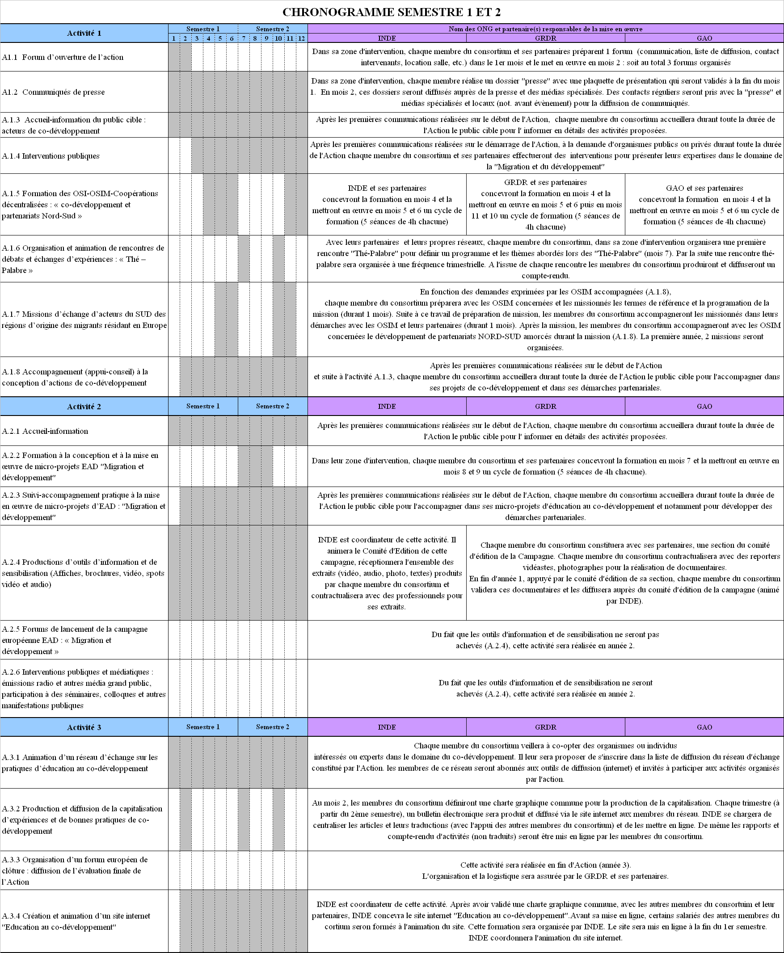
- Il est difficile d’élaborer un chronogramme précis des activités tant celles-ci dépendent de multiples critères : avancée du PAIDEL, disponibilité des migrants, contraintes des partenaires de coopération décentralisée. Aussi, au minimum chaque trimestre, l’équipe se réunit, arrête un chronogramme d’activités qui est ensuite consolidé et validé par les équipes du PAIDEL.

6.2. Méthode de suivi-évaluation
- Le dispositif de suivi évaluation qui a prévalu lors de la mise en œuvre de la première phase du processus PAIDEL-PIMDERO (2002-2006) sera reconduit dans le cadre de ce programme, structuré autour d’un Comité de suivi du programme en France.
Ce Comité de suivi est composé de membres du GRDR (dont si possible le Président), des différents services concernés du MAE (bureau des ONG, évaluation…), des représentants des collectivités engagées dans une coopération décentralisée (Conseils Régionaux Ile de France, Nord Pas de Calais, CG de Seine Saint Denis), des autres bailleurs de la Convention en fonction de leurs disponibilités, d’ONG impliquées dans le même domaine d’intervention que le programme et membres du Groupe Initiatives (G.I.) dont le GRDR fait partie, du F3E qui a organisé l’évaluation en 2004, et de personnes ressources choisies d’un commun accord par les participants. Le Comité de suivi se réunit une fois par an pour juger de l’avancement conforme du programme et proposer des orientations ou des réorientations en fonction des évolutions constatées du contexte ou de l’intervention. Ces réunions annuelles seront organisées par chacun des membres du consortium dans sa zone d’intervention : trois comités de suivi seront ainsi créés. Un rapport de synthèse sera produit et diffusé auprès de l’ensemble des membres des comités de suivi. Tous les documents seront diffusés à travers le réseau et via le site Internet « Education au co-développement ».
- A mi parcours, il sera procédé à une évaluation croisée interne. Pour ce faire, chaque membre du consortium et un de leurs partenaires évalueront les activités d’un autre membre du consortium et produiront un rapport d’évaluation. Cette méthodologie permettra d’animer les échanges entre les membres du consortium et de mutualiser ainsi les expériences de chacun.
- Au terme du programme, il sera procédé à une évaluation externe réalisée par un bureau d’étude (sur le modèle type « évaluation F3E » en France). De même, un audit financier sera réalisé par un contrôleur des comptes agréé pour l’ensemble des activités relatives au programme.
- Par ailleurs, chaque année, un rapport d’activités sera produit par chaque membre du consortium.
- Par ailleurs, plusieurs militants du C.A. et / ou proches du GRDR sont particulièrement impliqués dans le suivi de ce programme et alimentent la réflexion et le processus de recherche-action.
Etienne Beaudoux : Président du GRDR, ancien salarié de l’IRAM, Consultant.
Patrick Gonin : Membre du GRDR, Dir. du laboratoire Migrinter, Univ. de Poitiers.
Lila Belkacem : Etudiante, en doctorat sur le thème de l’implication des nouvelles générations dans le champ du co-développement (EHESS).
Leur participation aux différentes activités du programme constituera un regard extérieur important pour alimenter les débats en interne de l’équipe.
Tableau récapitulatif du dispositif annuel de suivi-évaluation
[notamment relatif à l’articulation avec le PAIDEL]
 | Hebdo. | 1 mois | 3 mois | 6 mois | 1 an
Echange d’information avec équipes PAIDEL | X
Rencontre personne ressources du CA |  | X
Réunion d’équipe du programme européen |  |  | X
Participation aux rencontres équipes PAIDEL |  |  |  | X
Organisation du comité de suivi au MAE |  |  |  |  | X

VII. Schéma de financement
7.1. Budget du programme
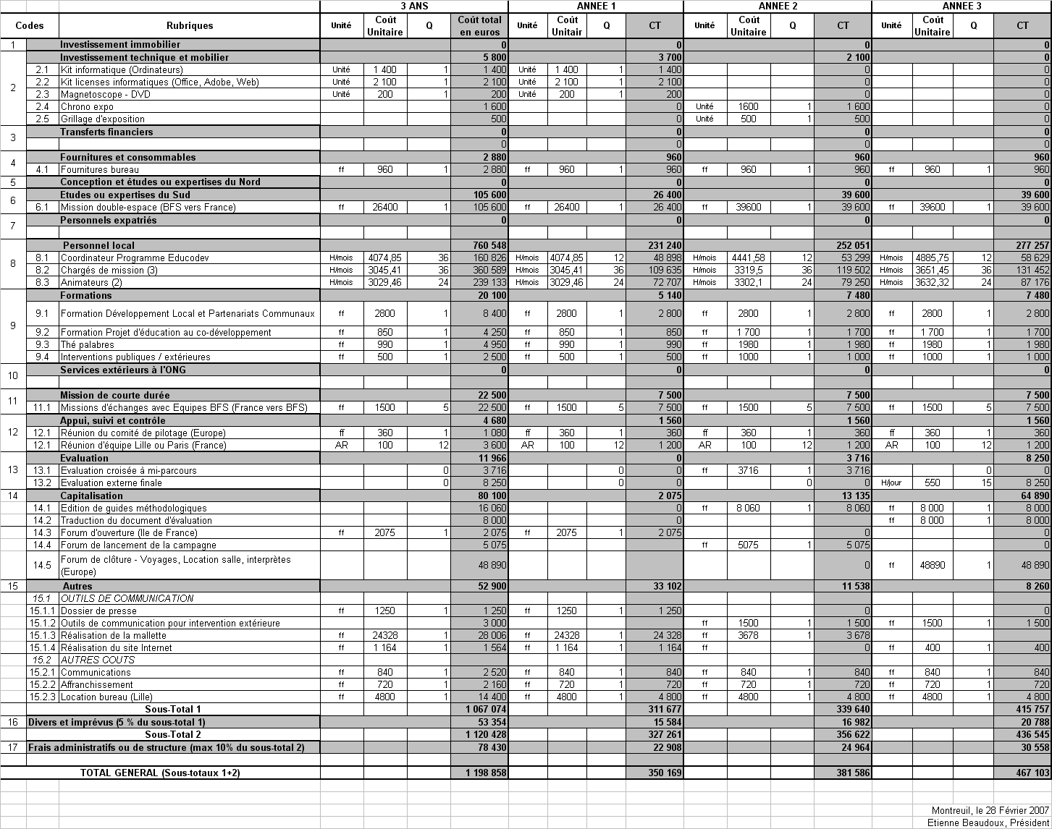

7.2. Plan de financements du programme

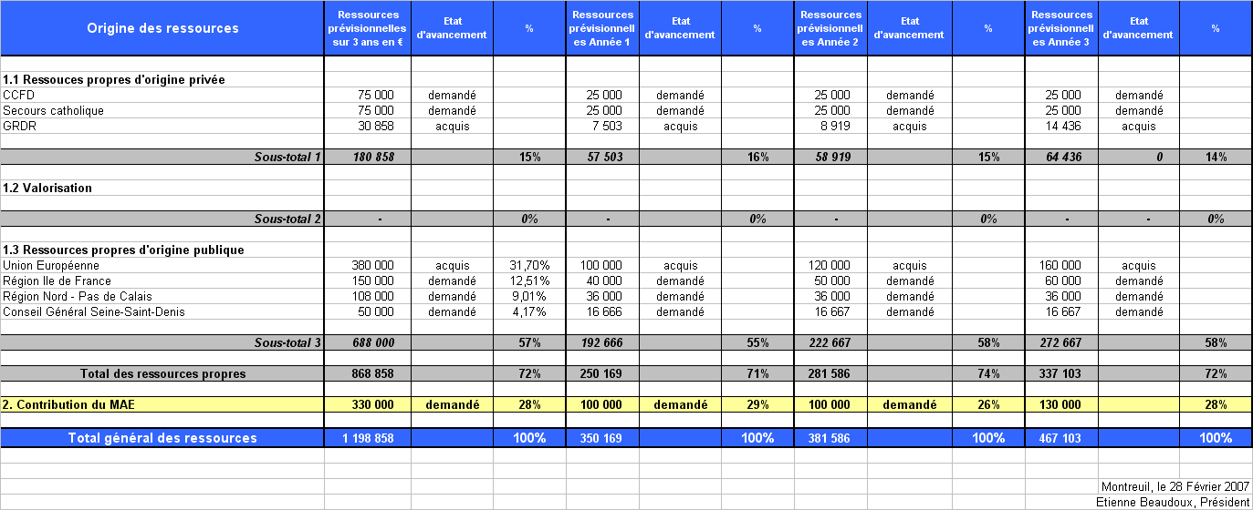

Montant de la requête au ministère : 330 000 €

VIII. Cadre logique du programme d’éducation au co-développement

 | Logique d’intervention | Indicateurs objectivement vérifiables | Sources et moyens de vérification | Hypothèses
Objectifs généraux | L'opinion publique européenne comprend les enjeux de la migration pour les pays du Sud et soutient l'aide au développement pour réduire la pauvreté dans le monde.  Les pays du Sud bénéficient de la part des acteurs de solidarité internationale, d'un appui au développement plus cohérent et efficient, en adéquation avec les politiques nationales et les aspirations des populations.  Le regard des populations européennes s'ouvre aux richesses tant matérielles qu'idéelles inhérentes aux phénomènes migratoires. | - Les législations nationales concernent le co-développement  - Les pouvoirs et l'opinion publics reconnaissent que les migrants sont des acteurs de développement pour leur territoire d'origine et d'accueil  - Les phénomènes migratoires bénéficient d'une médiatisation valorisante en Europe | - Les textes de lois relatifs à la migration, et à l'aide au développement  - Les programmes européens, nationaux, régionaux et locaux développés sur le co-développement  - Les financements investis dans les régions en développement et de forte émigration  - Les partenariats entre les régions d'immigration en Europe et d'émigration dans les pays du Sud | Les lois nationales et européennes concernant la création et la gestion des associations ne discriminent pas les migrants et leurs partenaires.
Objectif spécifique | L'opinion publique européenne est consciente des enjeux du co-développement et s'implique avec les migrants dans des actions de solidarité internationale. | - Les OSIM sont impliquées dans des actions d'éducation au développement en Europe et participent à la construction de partenariats de coop. décentralisée.  - Les projets de Solidarité Internationales menés en partenariats avec des OSIM sont menés à bien  - les OSIM sont plus souvent valorisés dans les médias spécialisés et "grand public" | - Le nombre de conventions de co-opération entre les territoires d’accueil et les territoires d’origine  - Les financements mobilisés et les projets mis en œuvre en partenariat avec des OSIM  - Le nombre de reportages et d'articles de presse abordant le thème du co-développement
Résultats attendus | R1 Les acteurs de solidarité internationale sont informés et formés sur les bonnes pratiques de co-développement et agissent de façon cohérente, efficiente et pertinente.  (Renvois aux cadres logiques / pays du PAIDEL) | - Les acteurs de SI maîtrisent le rôle de chacun des acteurs ainsi que les processus de décision, d’exécution et de suivi aux différentes échelles de territoire  - Les interventions effectuées dans les séminaires, colloques et forum concernent la thématique « migration, citoyenneté, développement »  - Les missions d'échange sont préparées, organisées, restituées et touchent un large public  - Les communiqués sont systématiquement diffusés par les médias invités aux activités  - Les associations de ressortissants participent avec leurs partenaires à la mise en œuvre de projets intégrés dans les PDSEC, PLD, PDC | - Les rapports d'activité  - Les comptes-rendus de réunion  - Les listes de présence des participants  - Les fiches d'accueil  - Les termes de références, les carnets et les comptes-rendus des missions  - Les supports média (publication, enregistrement)  - Les actes des séminaires, forums, etc.  - Les polycopiés des formations  - Les documents de projets | La mise en œuvre du PAIDEL ne rencontre pas de contrainte particulière et les articulations avec le programme sont fortes.  L'obtention des visas de séjour permettant la bonne organisation des missions d'acteurs du Sud en Europe n'est pas interrompue.  Il n'y a pas de crise majeure affectant les lignes aériennes et empêchant la bonne organisation des missions d'acteurs du Sud en Europe.
Résultats attendus | R2 A travers des campagnes locales et une campagne européenne d'éducation au développement, l'opinion publique est sensibilisée aux enjeux du co-développement et soutient des actions de solidarité internationale. | - Les campagnes nationales et locales d'éducation au co-développement sont mises en œuvre par les acteurs de SI et diffusées par les médias  - Des acteurs nouveaux s'impliquent dans des actions de co-développement (écoles, hôpitaux, acteurs ruraux…)  - Les OSIM sont mandatées par les acteurs locaux pour les représenter auprès des partenaires  - Des partenariats sont créés et renforcés entre les OSI, la coop. décentralisée et des OSIM dans la mise en oeuvre d'actions de co-développement à la fois « ici et là-bas » | - Les rapports d'activités  - Les comptes-rendus de rencontres  - Les listes de présence des participants, aux manifestations des campagnes d'EAD  - Les conventions de partenariats OSIM – OSI/ASI (coop. déc.) et de projets de co-développement  - Les outils d’EAD (brochures, affiches, vidéos...)  - Les supports médias relayant les campagnes  - Les rapports d’activités et financiers des projets portés « ici » et « là-bas »
Résultats attendus | R3 Les membres du consortium et l'ensemble des autres acteurs d'éducation au co-développement échangent, capitalisent et diffusent leurs pratiques et expériences. | - Les forum européens organisés  - Le site Internet d'échange et de diffusion sur le co-développement et les connexions au site Internet  - Les participations au site (articles diffusés, projets présentés, contacts)  - Les publications (manuel de capitalisation sur la conception d'une campagne locale EAD)  - Les lettres de diffusion | - Les comptes-rendus des rencontres entre les membres du consortium  - Les actes des forums  - Le contenu du site (et le compteur de connexions)  - Les ouvrages publiés et les bulletins diffusés  - La liste des inscrits à la liste de diffusion
Activités résultat 1 | - Forum d’ouverture de l’action.  - Communiqués de presse.  - Accueil-information des acteurs de co-développement  - Interventions publiques  - Formation des OSI – OSIM - Coop. décentralisées : « co-développement et partenariats Nord-Sud ».  - Organisation et animation de rencontres de débats et échanges d’expériences : « Thé - Palabre »  - Missions d’échange d’acteurs du SUD des régions d’origine des migrants résidant en Europe.  - Accompagnement (appui-conseil) à la conception d’actions de co-développement. | MOYENS MIS EN ŒUVRE  Ressources humaines  - Un coordinateur (Géographe, DESS Développement Local).  - Trois chargés de mission (Aménagement du territoire, ingénieur agro, économiste DESS évaluation de projet).  - Un animateur malien, migrant « aîné ».  - Des sous-traitants externes (graphistes, photographes, vidéastes)  Moyens logistiques  - Des locaux équipés dont une salle de réunion (prévoir l’achat de chrono-expo et de grillages d'exposition)  - Un fonds documentaire de 300 ouvrages.  - 3 ordinateurs de bureau (prévoir l’achat d’un 4ème).  - Deux imprimantes jet d’encre couleur (HP).  - Une photocopieuse laser (commune aux équipes du GRDR).  - Un fax (commun aux équipes du GRDR).  - Un vidéo-projecteur (commun aux équipes du GRDR)  - Un SIG (Arc View 8.3).  - Accès à Internet en ADSL. | BUDGET TOTAL - FRANCE  - 1 198 858 €  Plan de financements  - UE : 380 000 €  - MAE : 330 000 €  - Rég. IdF : 150 000 €  - Rég. NPDC : 108 000 €  - CG 93 : 50 000 €  - Mairie de Paris : … ? €  - CCFD : 75 000 €  - Secours catholique : 75 000 €  - GRDR : 30 858 €
Activités résultat 2 | - Accueil-information.  - Formation à la conception et à la mise en œuvre de micro-projets EAD "Migration et développement".  - Suivi-accompagnement pratique à la mise en œuvre de micro-projets d’EAD : "Migration et développement".  - Production d’outils d’information et de sensibilisation (affiches, brochures, vidéo, spots audio et vidéo).  - Forums de lancement de la campagne européenne EAD : « Migration et développement ».  - Interventions publiques et médiatiques : émissions dans les médias grand public, participation aux séminaires, forum et autres manifestations publiques
Activités résultat 3 | - Animation d’un réseau d’échange sur les pratiques d’éducation au co-développement.  - Production et diffusion : capitalisation d’expériences et des bonnes pratiques de co-développement.  - Organisation d’un forum européen de clôture : diffusion de l’évaluation finale du programme.  - Création et animation d’un site Internet "Education au co-développement".

IX. Annexes

9.1. Carte de l’Ile de France
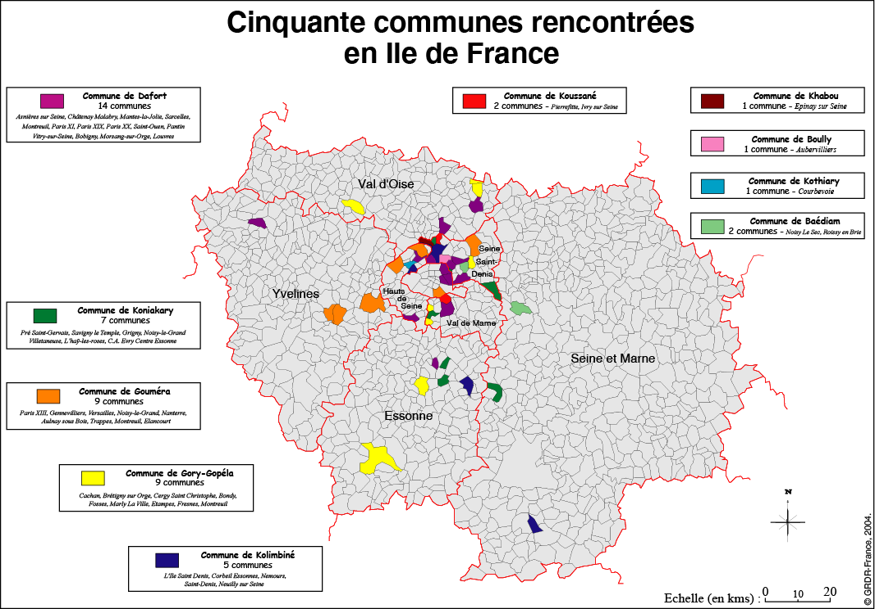

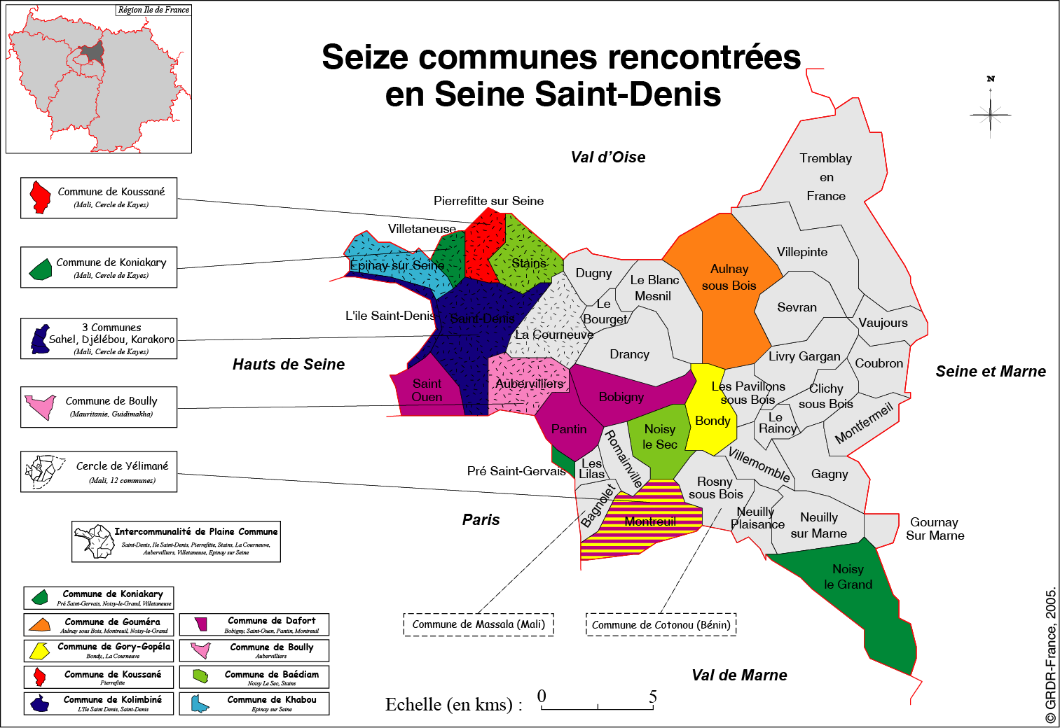
9.2. Carte du Département de la Seine Saint-Denis
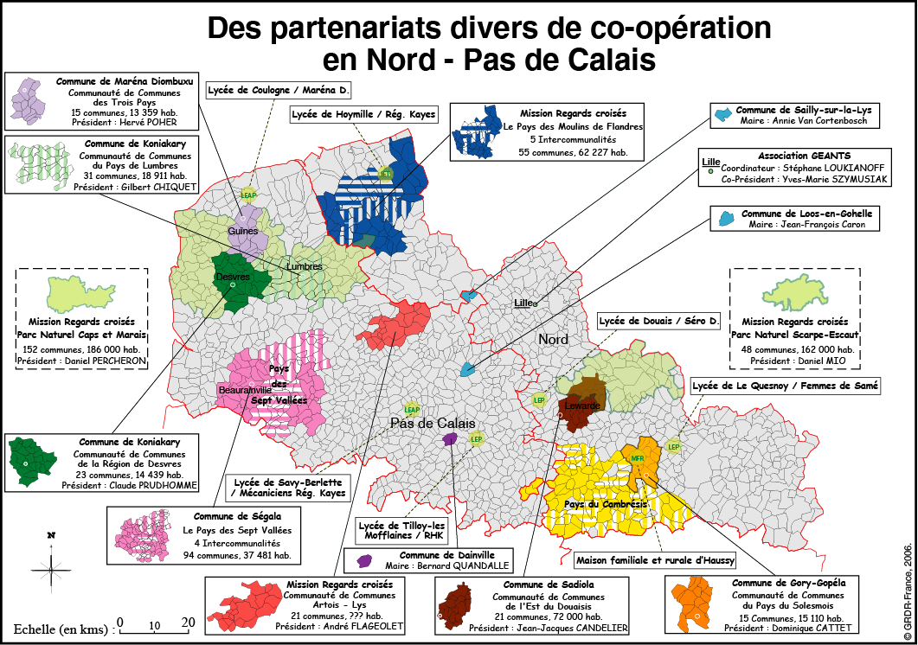
9.3. Carte de la région Nord - Pas de Calais

Pour cette seconde phase nous n’avons pas retenu la Casamance, dans la mesure où la reprise de l’insécurité dans la zone (notamment dans le département de Bignona où nous intervenons) rend difficile la mobilisation des acteurs et l’animation des cadres de concertation. Cependant, nous restons en veille par rapport aux programmes d’appui au développement local en cours (PSIDEL et le PNDL), et disponibles pour apporter notre contribution et diffuser nos outils. Selon l’évolution de la situation, une requête spécifique pourrait être introduite pour la seconde année.
Mali : IDH 2006 175/177; Mauritanie : IDH 2006 153/177 ; Sénégal : IDH 2006 156/177.
Un des éléments de succès de la démarche PAIDEL-PIMDERO est d’avoir réussi à créer des points d’irréversibilité des dynamiques engagées sur les territoires des collectivités locales accompagnées. Ces points correspondent grosso modo à trois moments clés du processus : - L’émergence de l’identité du territoire communal et la mise en place d’instances de concertation. - Le recrutement d’un agent de développement local et la définition d’un plan d’actions prioritaires. - L’implication des migrants et la construction de partenariats de coopération décentralisée.
Depuis 2003, l’Etat français mène avec l’Etat malien un programme de « codéveloppement » (FSP Codéveloppement Mali), mettant en place un dispositif technique et financier d’appui aux projets de développement co-financés par les migrants, que ce soit à l’échelle privée ou associative et qu’ils soient portés par les aînés ou par la « nouvelle génération ». La première phase a été évaluée en fin d’année 2005 et la seconde phase a commencé au cours du second semestre 2006. Un autre programme aux objectifs et aux modalités sensiblement équivalentes – intitulé « Initiatives de codéveloppement » – a été conçu avec le Sénégal au courant de l’année 2005. Enfin, un programme de codéveloppement élargi à une trentaine de nouveaux pays (dont la Mauritanie, le Cap Vert, la Guinée Bissau et le Bénin) devait voir le jour en 2006.

